Induxsoft

Manual del usuario
Versión 1.0
Última modificación: 05/07/2018

Aviso legal
El contenido de este documento describe una tecnología propiedad de Induxsoft®, políticas y procedimientos o bien ofrece información de último momento o complementaria a la documentación.
En lo concerniente al software al que este documento podría hacer referencia, es propiedad de sus respectivos titulares, por lo que está sujeto a sus correspondientes licencias.
Esta documentación se proporciona “tal cual”, sin garantías de ningún tipo, expresa o implícita, incluyendo pero no limitando a garantías de comercialización, idoneidad para un propósito particular y no infracción. En ningún caso el propietario [Induxsoft®] o los autores del mismo serán responsables de ninguna reclamación, daños u otras responsabilidades, ya sean en un litigio, agravio o de otro modo, que surja de o en conexión con el uso que se dé a la información que aquí se proporciona.
Copyright ® Induxsoft ® México 2018
Induxsoft® es una marca registrada y concesionada a Induxsoft Data Services S de RL de CV Los demás nombres y marcas comerciales a los que se podría hacer referencia en este documento son propiedad de sus respectivos titulares

Tabla de contenido
2 Página de Inicio 2
3 Organización 2
4 Empleados 10
5 Nóminas 12
6 Tipos de contratos 21
7 Grupos de conceptos 27
8 Conceptos de nómina 31
9 Variables y fórmulas 35
10 Tablas 38
11 Tipos de nóminas 41
12 Resumen de Conceptos 49
13 Funciones de la Barra de Herramientas 50
14 Intérprete de fórmulas 51

Página de Inicio
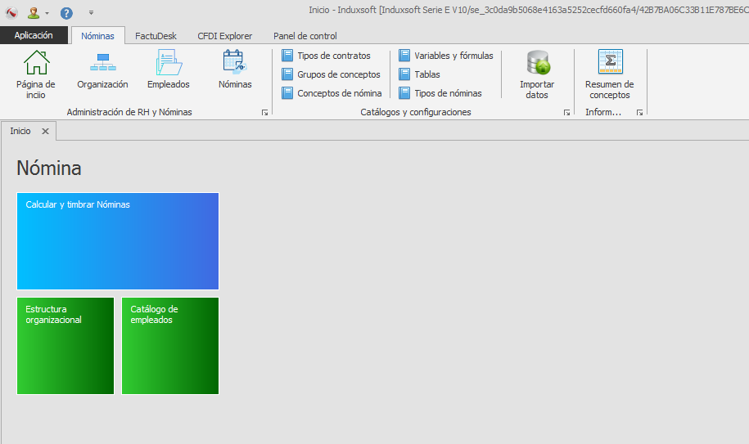
Nota: En todas las ventanas existen campos solicitando información que es requerida, por lo tanto no se puede omitir. Los nombres de estos campos se encuentran resaltados con letras en negritas, por lo que son fáciles de identificar.

Organización
Agregar Unidad
- Haga clic en Organización.
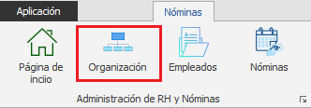
- Haga clic en Agregar unidad.
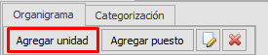

- En la ventana emergente “Unidad organizacional”, escriba el Código y Descripción de la unidad que agregará, si ésta dependerá a su vez de otra unidad marque la casilla “Depende de”, de lo contrario déjela vacía, en caso de ser necesario escriba una nota y coloque la URL de la documentación adicional (éstos últimos son opcionales), haga clic en Aceptar.
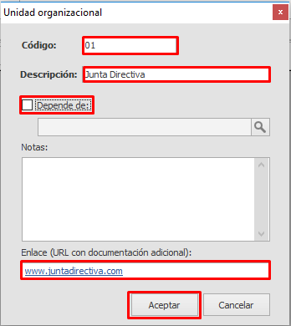
Si la unidad depende de otra
- Haga clic en la casilla para marcar la dependencia de la unidad.
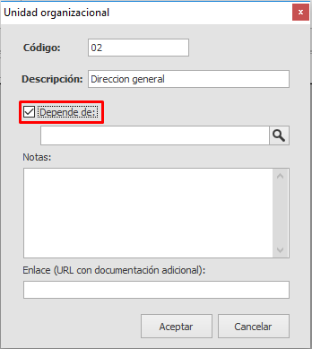

- Haga clic en la Lupa para buscar la unidad de la que ésta dependerá.

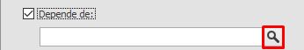

- En el campo de búsqueda de la ventana emergente, escriba el nombre la unidad que desea seleccionar y haga clic en Buscar, seleccione la unidad y nuevamente haga clic en Aceptar.
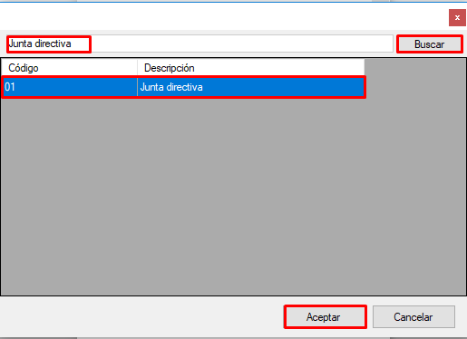
- Escriba una Nota y un Enlace si así lo requiere y haga clic en Aceptar.
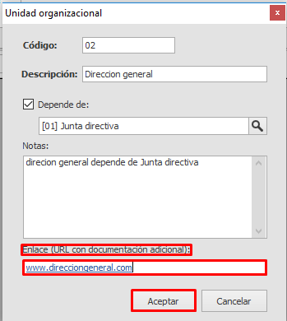
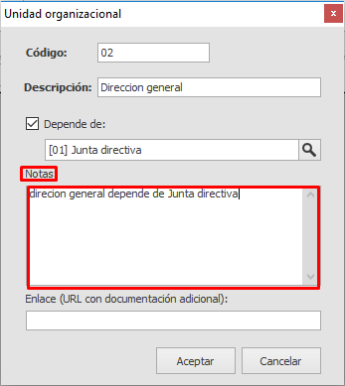

De esta manera se han creado dos unidades, una principal y una dependiente.
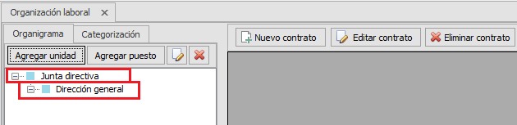
Agregar un puesto a una unidad
- Seleccione la unidad a la que desea agregarle el puesto y haga clic en Agregar Puesto.

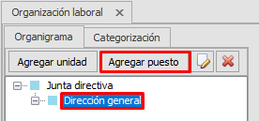
- En la ventana emergente “Puesto”, llene los datos que se piden en cada pestaña.
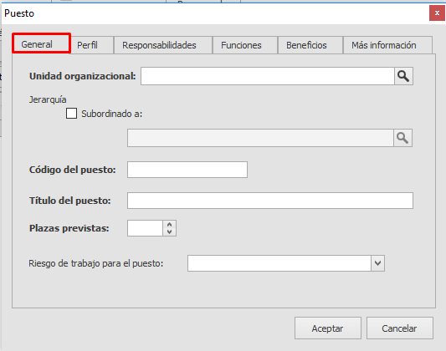

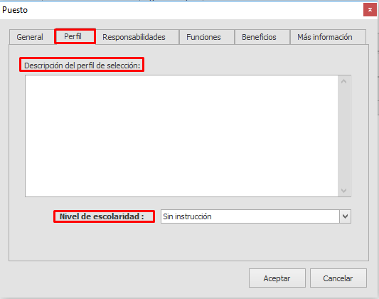
  - Capture la Descripción del perfil de selección si lo requiere y elija un Nivel de escolaridad.

  - Capture la Descripción de las responsabilidades del puesto.
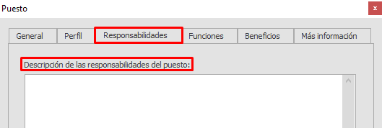

  - Capture la Descripción de funciones que debe realizar el puesto.
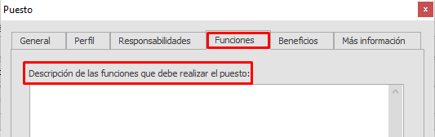

  - Escriba el Detalle de los beneficios del puesto, Salario mensual bruto y Salarios mínimos correspondiente.

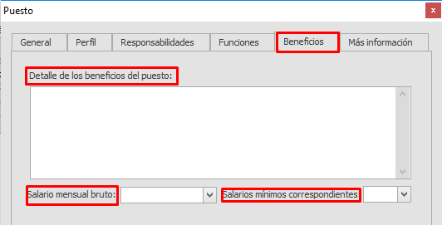

  - Si el puesto necesita de Más información escríbala en Notas y también puede colocar una URL con documentación adicional.
Una vez que haya concluido con la información del puesto haga clic en Aceptar.

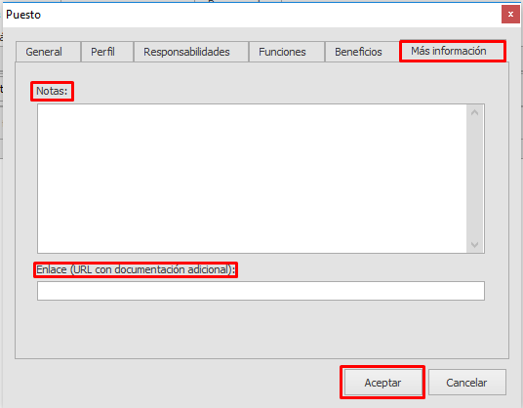
Agregar Categoría
- Haga clic en Agregar Categoría.
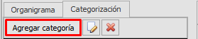
- Escriba el Nombre de la categoría y si lo desea puede utilizar el campo Nota para colocar información complementaria, haga clic en Aceptar para finalizar la creación.
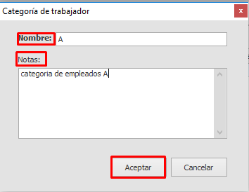

- Una vez agregada la categoría se mostrará de la siguiente manera:
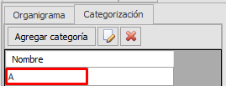
Agregar Nuevo Contrato
- En Organización haga clic en el botón Agregar que se encuentra en el panel de la derecha, tal y como se muestra en la imagen:
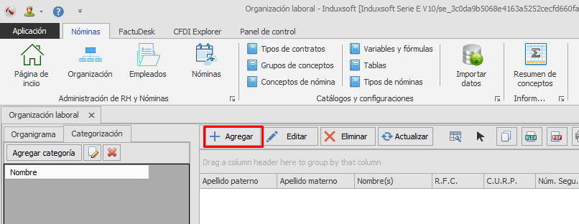
- En la pestaña General llene los campos requeridos y si así lo desea o requiere, también los complementarios.
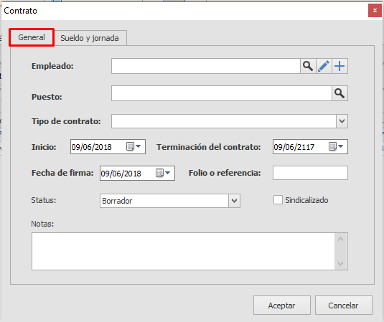

  - Seleccione el Empleado al que pertenece el contrato, para buscarlo haga clic en la Lupa.
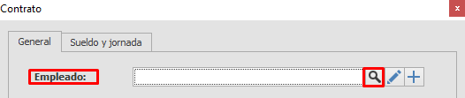

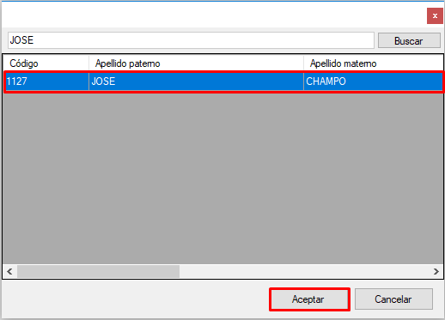
  - En el campo de búsqueda de la ventana emergente, escriba el nombre del empleado y haga clic en el botón Buscar para encontrarlo, seleccione el nombre y haga clic en Aceptar.

  - Seleccione el Puesto que va a ocupar dicho empleado en la empresa, para buscarlo haga clic en la Lupa.
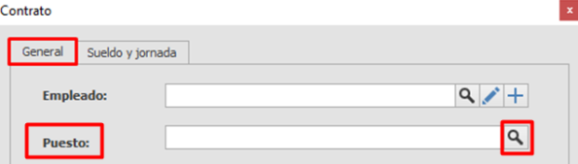

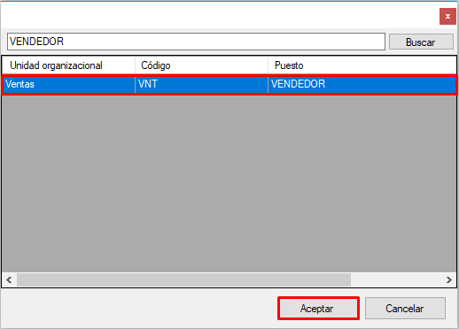
  - En el campo de búsqueda de la ventana emergente, escriba el nombre del puesto y haga clic en el botón Buscar para encontrarlo, seleccione el nombre y haga clic en Aceptar.

  - Seleccione el Tipo de contrato

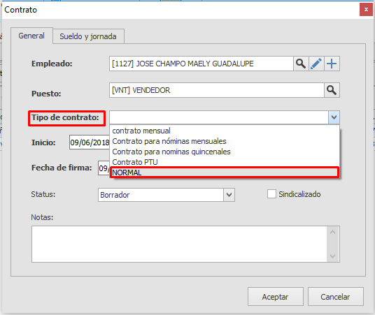

  - Seleccione la fecha de Inicio, Terminación y Firma del contrato, no se olvide de colocar un Folio de referencia como método de control.
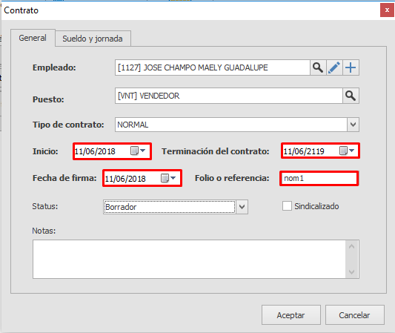

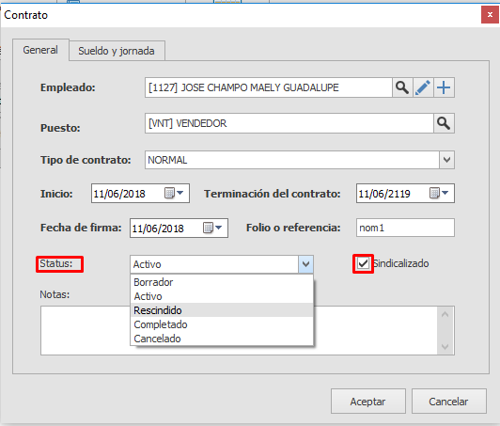
  - Seleccione el Status del empleado en la empresa y si es Sindicalizado active la casilla.

  - Ocupe el campo Notas para agregar información adicional si así lo desea.
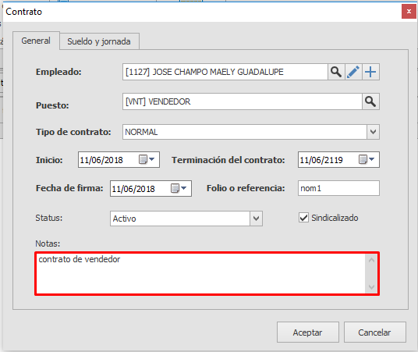
  - En la pestaña de Sueldo y jornada, seleccione el Tipo de Jornada.
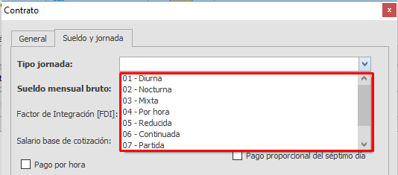
  - Al colocar el Sueldo mensual bruto automáticamente se calcula el Sueldo diario, capture la información solicitada para realizar los cálculos de la nómina: Salario diario integrado [SDI], Salario base de cotización, Días de trabajo a la semana.
Si el empleado percibirá su sueldo por hora marque la casilla pago por hora (se habilitarán las casillas: sueldo por hora, horas promedio diarias y la cantidad de horas es variable).
Indique si se realizará el pago proporcional del séptimo día marcando dicha casilla, seleccione el Banco y capture el Número de cuenta bancaria que corresponde a su empleado, haga clic en Aceptar.
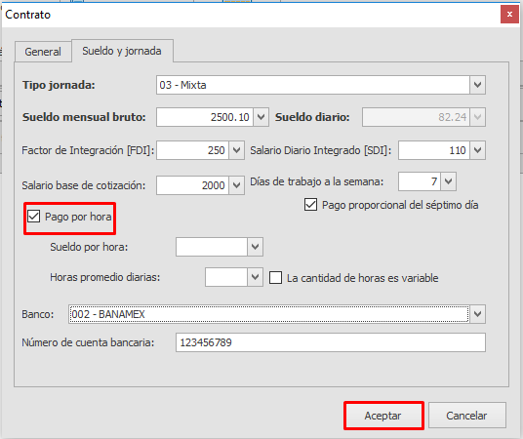
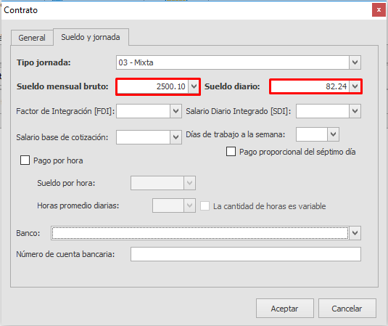

Empleados
Agregar Empleado
- Haga clic en Empleados.
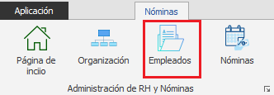
- Haga clic en Agregar.
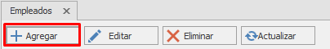´

Llene la información requerida en cada una de las pestañas de la ventana emergente “Empleado”.
- Generales
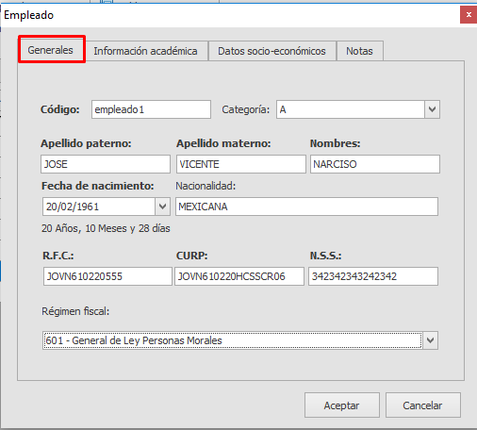
- Información académica
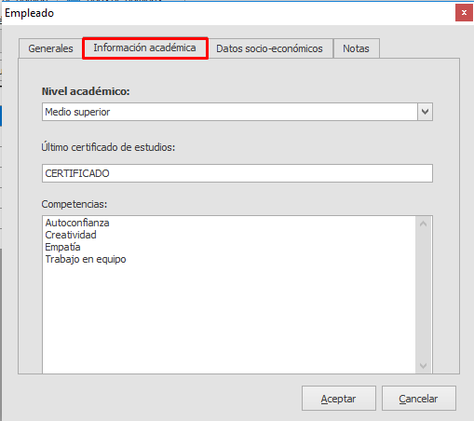
- Datos socio-económicos y haga clic en aceptar.
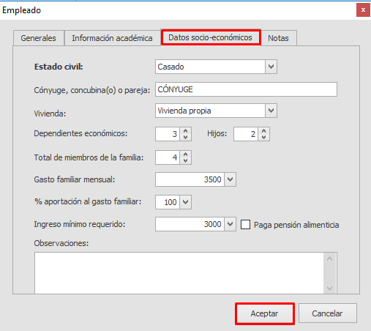

Nóminas
Agregar Nómina
- Haga clic en Nóminas.
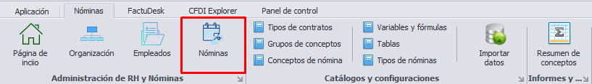
- En la pestaña Nóminas procesadas haga clic en Agregar.
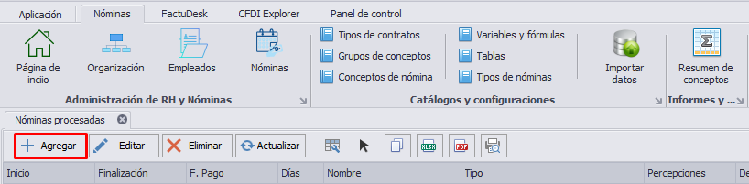
- En la ventana Crear nómina seleccione el Tipo de nómina que realizará.
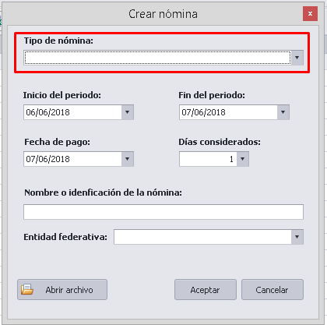

- Coloque las fechas de Inicio y Fin del periodo e indique la fecha de pago así como los días considerados de la nómina.
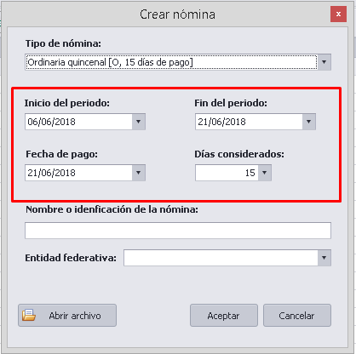
- Ingrese el nombre o identificador de la nómina, por ejemplo: “Nómina del 1ro al 15 de Julio”.
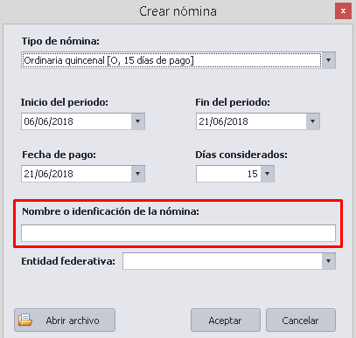
- Seleccione la Entidad Federativa.
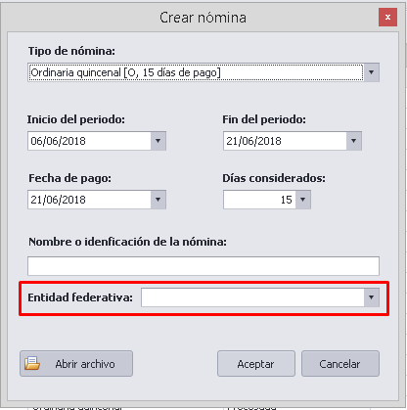
- Haga clic en Aceptar para dirigirse al pre-nómina.
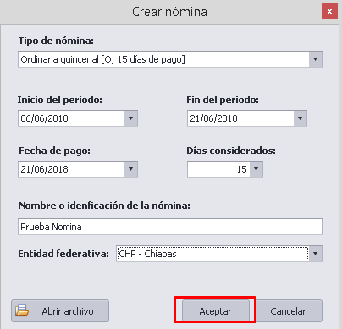
Agregar Nómina desde Archivo
Si ya ha creado nóminas (de cualquier periodo), y requiere realizar nuevamente una de esas nomina sin capturar los datos, puede guardar la pre-nómina en Guardar como archivo tal como se explica a continuación:
- Durante la realización de la nómina tiene la opción de guardarla haciendo clic en Guardar como archivo
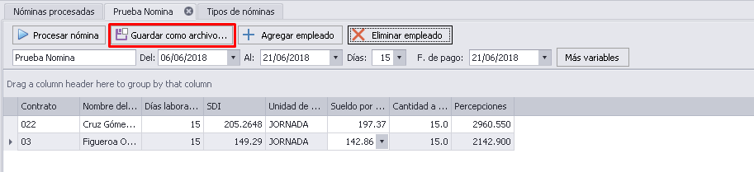
- En la ventana emergente Guardar como, coloque un nombre al archivo que se va a generar y seleccione la ubicación en donde desea guardar el archivo de pre-nómina.
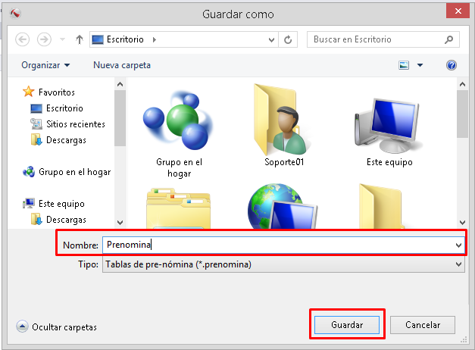
La próxima vez, en lugar de recapturar toda la información nuevamente, puede recurrir a la utilidad de Nómina Serie E V10 “Abrir Archivo” desde la ventana “Crear Nómina” tal y como se muestra a continuación:
- Haga clic en Abrir desde archivo.
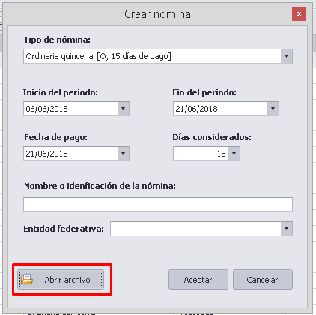
- En el buscador selecciona el archivo previamente guardado con extensión .prenómina.
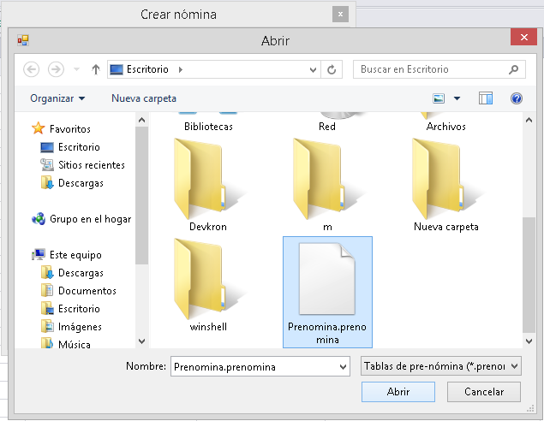

- Se abre la ventana de pre-nómina, la cual muestra los empleados incluidos en la nómina, el sueldo diario integrado, sueldo por pagar, las percepciones y la cantidad de días laborados.
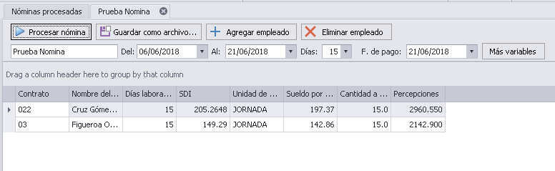

- En la pre-nómina da la opción de descartar, sirve cuando la información que muestra no es la requerida o la nómina ya no se usara.
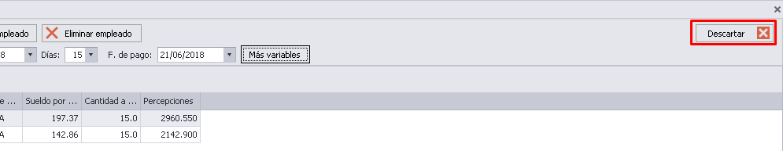
- Al hacer clic en Agregar empleado se muestra una ventana de búsqueda.
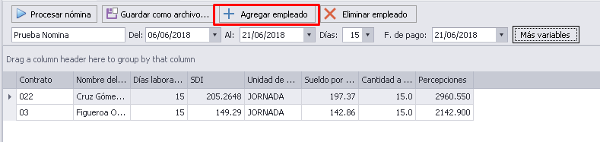
- En el campo para buscar, coloca una letra o el nombre completo del empleado que desea agregar a la nómina y haga clic en Buscar.
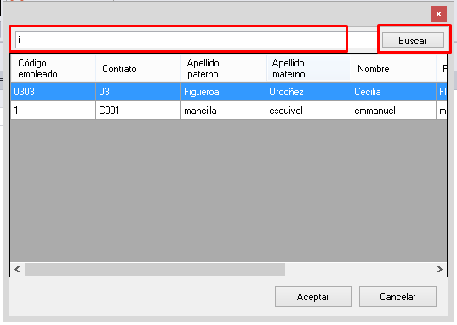
- Para borrar un empleado tendrá que seleccionar el empleado y hacer clic en Eliminar empleado, le pedirá confirmación para realizar la eliminación.
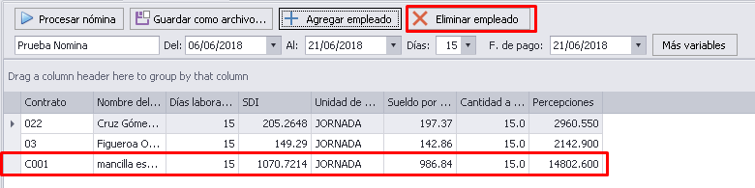
- El campo más variables despliega una ventana en la cual se asigna el valor a las variables de nómina, dichas variables se ingresaron a la nómina desde el apartado Tipos de nóminas, estas variables son utilizadas para realizar cálculos en conjunto con las formulas y conceptos de nómina.
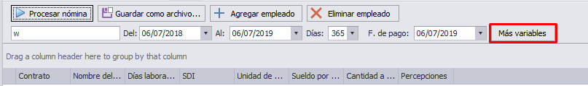

- Da clic sobre el campo al cual le ingresara el valor, clic en Aceptar al término.
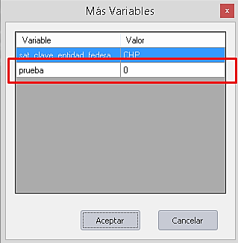
- Para finalizar haga clic en Procesar nómina.
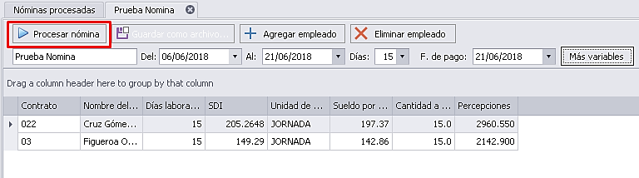
- Una vez procesada la nómina puede editarla, selecciona la nómina y haga clic en editar.
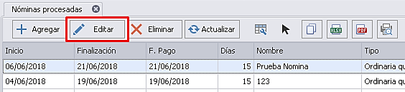
- Al ingresar a la nómina en el costado derecho le aparecerá el botón Más Acciones
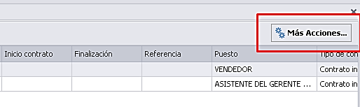
- Al hacer clic sobre el botón Más acciones se muestra una ventana con 3 opciones: Generar los CFDI para los recibos que aún no se hayan timbrado, Cancelar todos los CFDI de la nómina e Imprimir los CFDI vigentes de la nómina
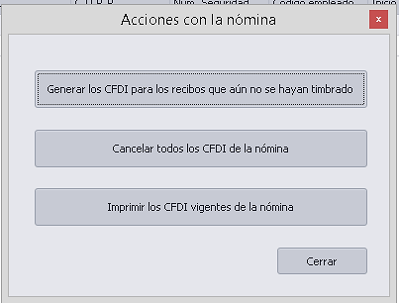
- Al dar clic en Generar los CFDI para los recibos que aún no se hayan timbrado se muestra la ventana Formar, sellar y timbrar CFDI en la que debe dar de alta sus datos fiscales, una vez lleno el formulario haga clic en Aceptar para timbrar la nómina
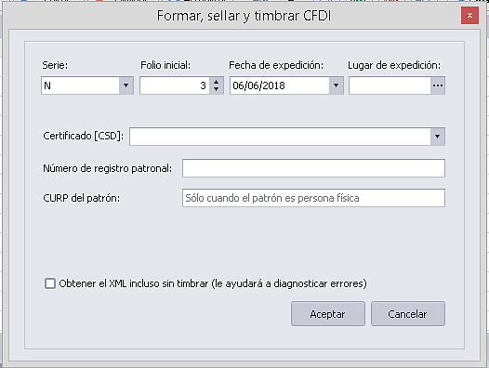
Es importante mencionar que ésta información se solicita únicamente la primera vez que se timbra un recibo, en adelante los datos fiscales estarán pre-cargados, con respecto a la serie se tomará automáticamente la que se colocó por primera vez y en el folio se mostrará el número consecutivo (si desea cambiar la serie por otra letra solamente escriba la letra que desea y el folio en el que iniciará, la próxima vez el sistema le mostrará dos series a elegir).

- Para poder visualizar la información de cada uno de los empleados haga clic en Editar
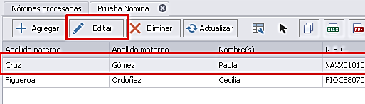
- En esta ventana podrá agregar conceptos para realizar variantes de la información que contiene el recibo de nómina.
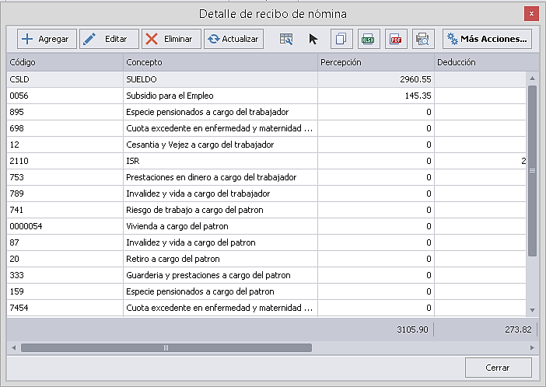
- Al hacer clic en editar visualizara la información del concepto y modificarla.
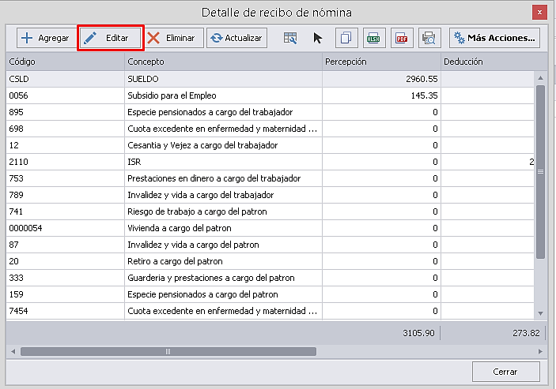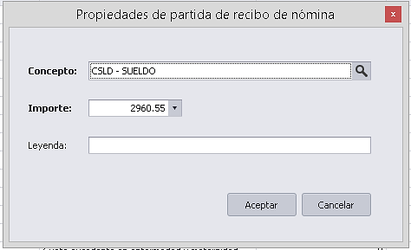
- Si desea eliminar algún concepto que no es requerido debe seleccionar el concepto y hacer clic en Eliminar, el sistema solicitará la confirmación de la acción.
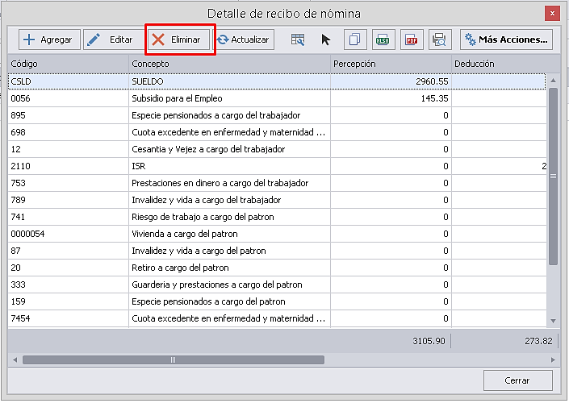
- Para realizar el timbrado de la nómina por empleado, debe dar clic sobre el botón Mas Acciones en el Detalle de recibo de nómina, se muestra la ventana Acciones para el recibo con las opciones: Timbrar CFDI e Imprimir o enviar por correo el CFDI, haga clic en Timbrar CFDI para continuar.
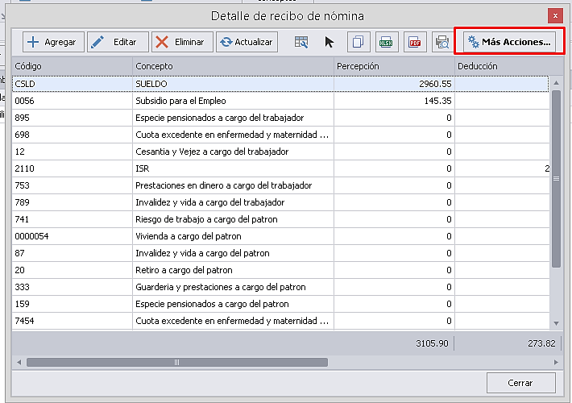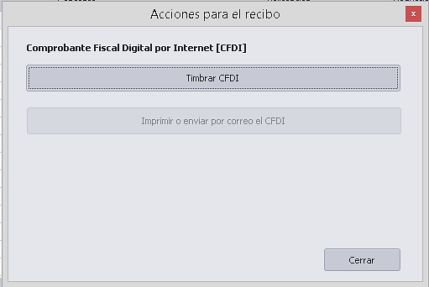
- En la ventana emergente Formar, sellar y timbrar, si es la primera vez, coloque la información fiscal de lo contrario haga clic en Aceptar.

Tipos de contratos
Para realizar la configuración debida a su tipo de contrato siga los pasos que se describen a continuación:
- Dar clic en Tipos de contratos.
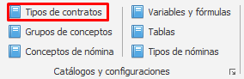

- Haga clic en Agregar.
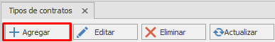

- Escriba el Nombre del tipo de contrato.
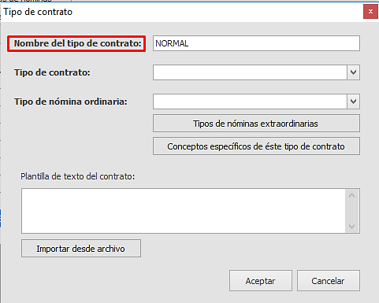
- Seleccione el Tipo de contrato.
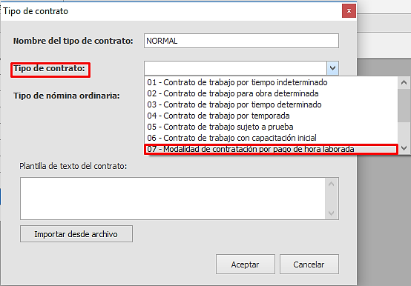

- Seleccione Tipo de nómina ordinaria, se desplegará los nombres de los tipos de nóminas que registro previamente y haga clic en el tipo que requiera.
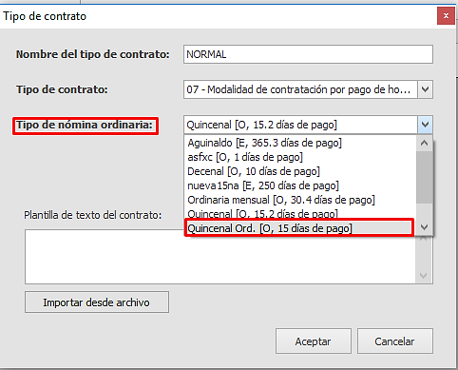
- Da clic en Aceptar para guardar los datos.
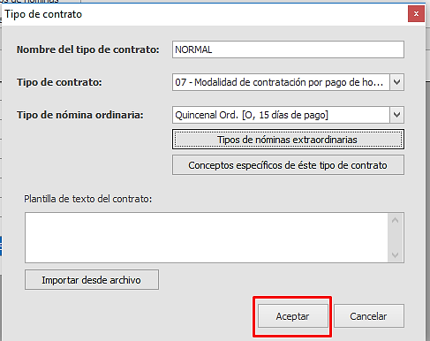
Para agregar los Tipos de nóminas extraordinarias realice los siguientes pasos.
- Selecione el tipo de contrato y haga clic en Editar.

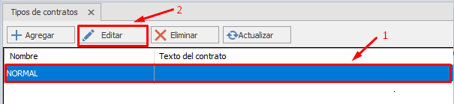
- Da clic en Tipos de nóminas extraordinarias.
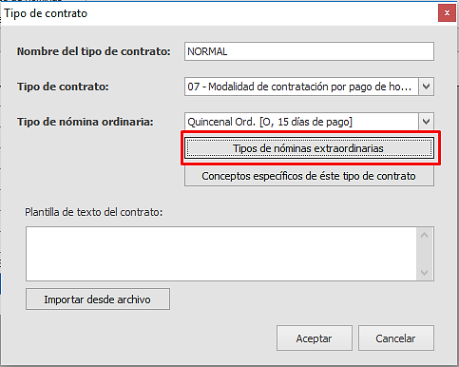
- En la ventana emergenta da clic en Agregar.
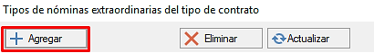
- Se visualizara una ventana de busqueda, escriba el nombre del tipo de nómina y de clic en Buscar, le mostrara los tipos de nomina asociados a ese nombre, selecciona el y da clic en Aceptar.
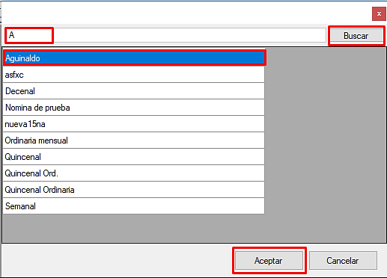
- En Tipos de nóminas extraordinarias visualizara el tipo de nómina agregada y haga clic en Cerrar.
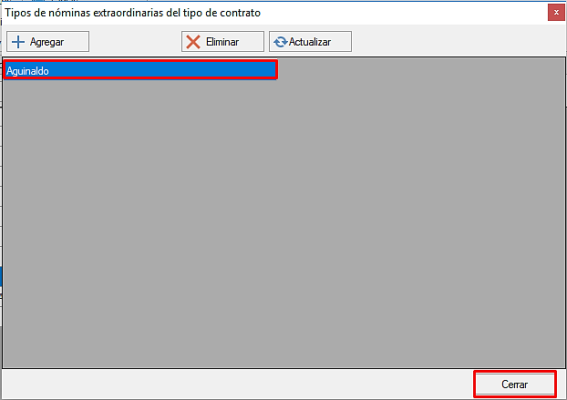
Para agregar los Conceptos especificos de éste tipo de contrato realice los siguientes pasos.
- Haga clic en Conceptos especificos de éste tipo de contrato.
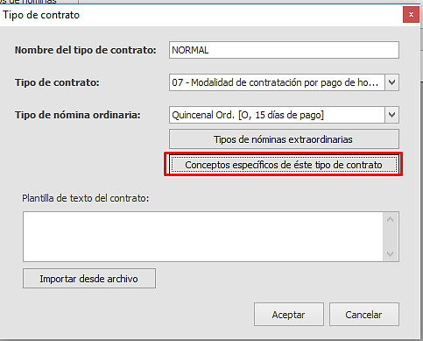
- En la ventana emergente, da clic en Agregar.
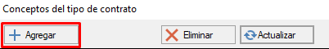
- En la ventana de busqueda, escriba el nombre o un identificador del concepto y de clic en Buscar, apareceran los concepto relacionados, selecciona el que requiere y da clic en Aceptar.
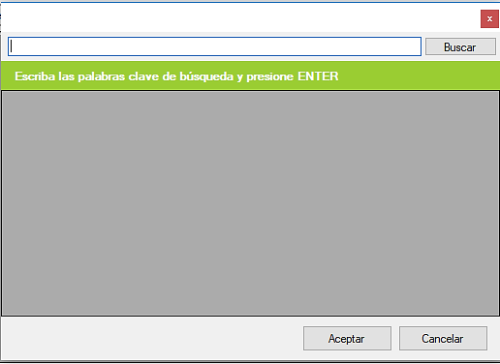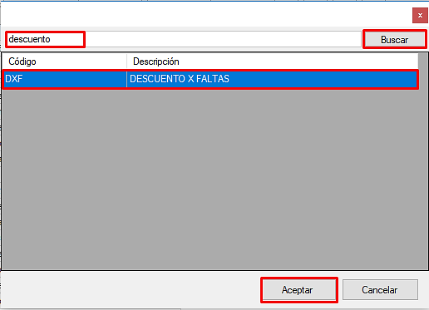
- al agregar el concepto le aparecera en la ventana Conceptos del tipo contrato, para finalizar el proceso da clic en Cerrar.
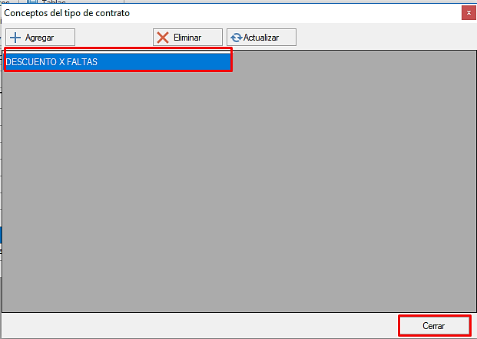
- De esta forma se mostrara la información que agrego, para finalizar el proceso de la creacion del tipo de contrato da clic en Aceptar.
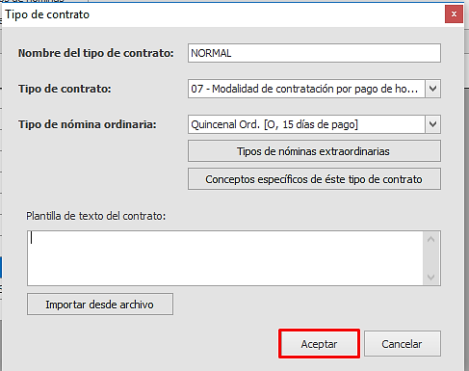
En la pestaña tipo de contratos se visualizaran los contratos agregados de la siguiente manera.
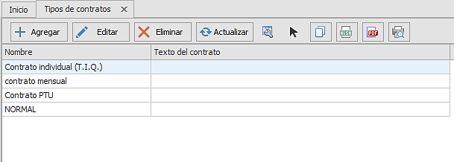
Editar tipo de contrato
Si necesita modificar algun dato del tipo de contrato seleccione y haga clic en Editar, realice el proceso indicado en la creacion del tipo de contrato.
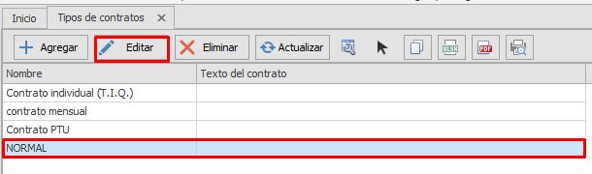
Eliminar tipo de contrato
- Seleccione el tipo de contrato y haga clic en Eliminar.
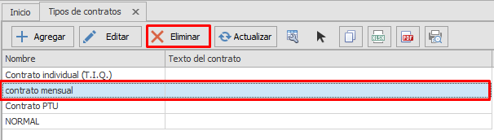
- Aparecerá una ventana emergente para asegurar que desea eliminar el tipo de contrato seleccionado, haga clic en Sí.
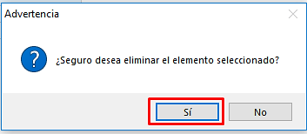

Grupos de conceptos
- Haga clic en Grupos de conceptos.
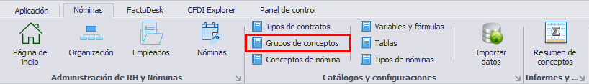
- A continuación se abre una pestaña en la cual se iniciara la creación del grupo de conceptos al dar clic en Agregar.
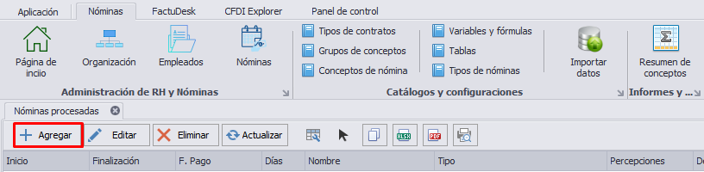
- Se abre la ventana de Grupos de conceptos y en el apartado de Nombre del grupo de conceptos introduce el nombre que llevara el grupo.
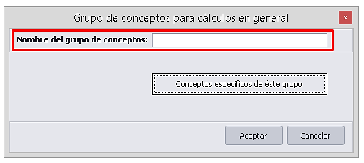
- Una vez agregado el nombre haga clic en Conceptos específicos de éste grupo.
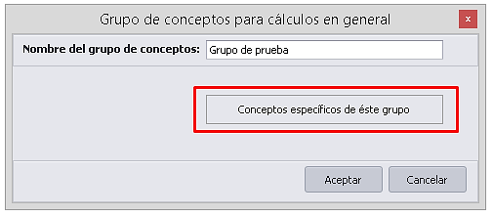

- Se visualiza una ventana emergente para confirmar si desea guardar el grupo antes de agregar los conceptos que lo conforman, da clic en Sí.
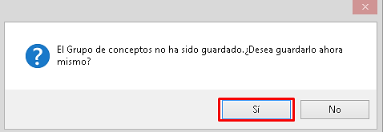
- Haga clic en Agregar para ingresar los conceptos que necesita.
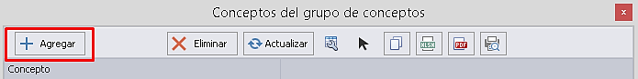
- En la ventana de búsqueda ingresa el nombre que corresponde al concepto que quiere agregar y haga clic en Buscar, recuerde que los conceptos a usar deben de haber sido previamente ingresados en el apartado de Conceptos de nómina.
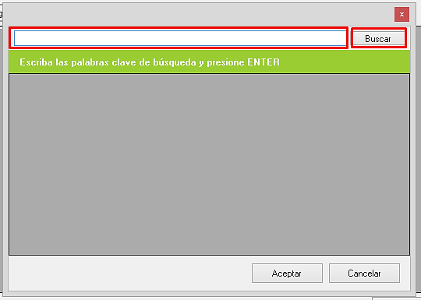
- Selecciona el concepto que requiere y haga clic en Aceptar.
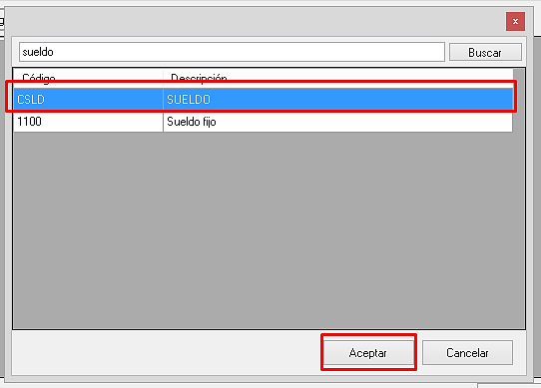
- Una vez agregados los conceptos que conforman el grupo haga clic en Cerrar.
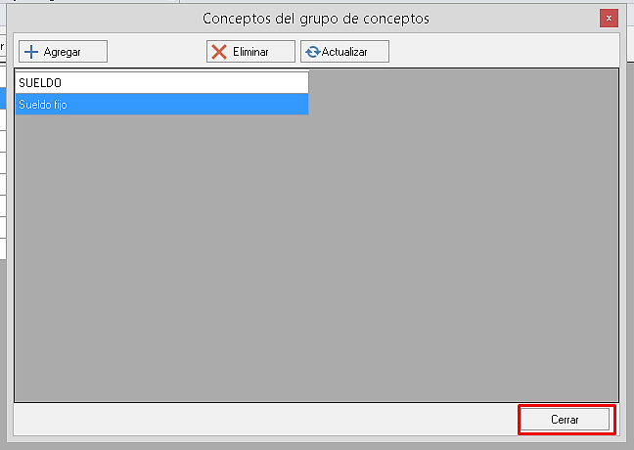
- Clic en Aceptar para guardar.
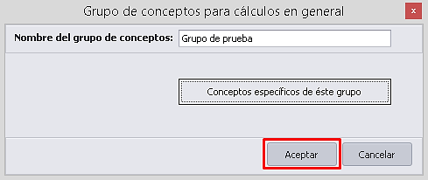
- Si desea realizar cambios en el grupo de conceptos debe seleccionar el que desea cambiar y haga clic en Editar.
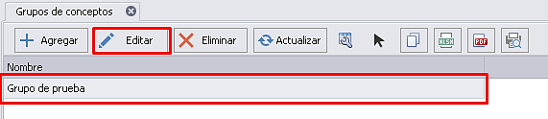
- Se dirige nuevamente a Conceptos específicos de éste grupo.
- A continuación selecciona la acción que requiere realizar, puede agregar mas conceptos o eliminar, para eliminar seleccione el concepto y haga clic en Eliminar.
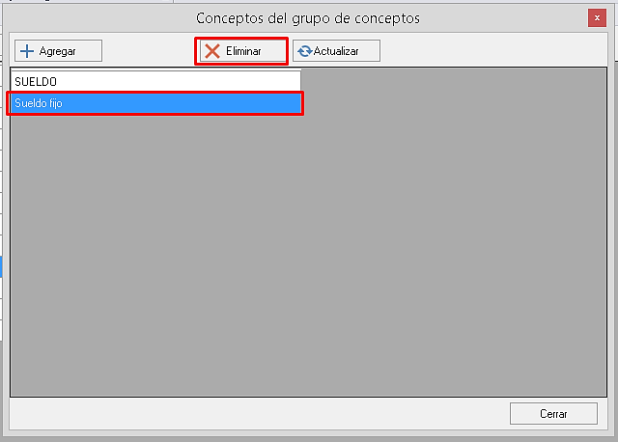
- Le muestra una ventana de confirmación para eliminar, haga clic en Si y se elimina el concepto.
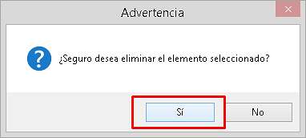

Conceptos de nómina
- Haga clic en Conceptos de nómina.
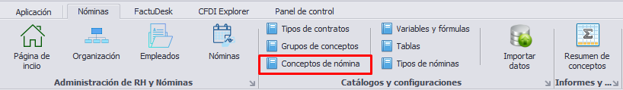
- A continuación se abre una pestaña en la cual da clic en Agregar para iniciar con la creación del grupo de conceptos.
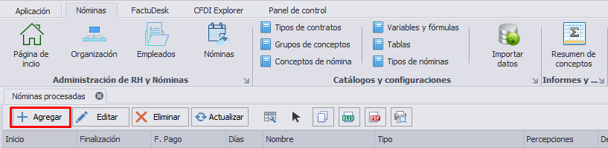
- Se abre la ventana de Concepto de nómina y en la pestaña General agrega primeramente el Código y Descripción que llevara el concepto
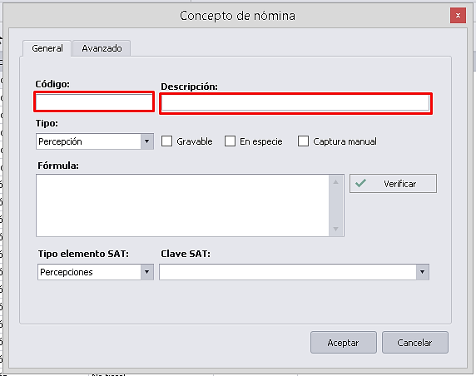
- Elige el Tipo de concepto que esta dando de alta, existen 4 tipos de conceptos de los cuales:

- Percepción y Deducción son tomados para el cálculo de la nómina.
- Obligación e Indicador son usados para la realización de reportes.
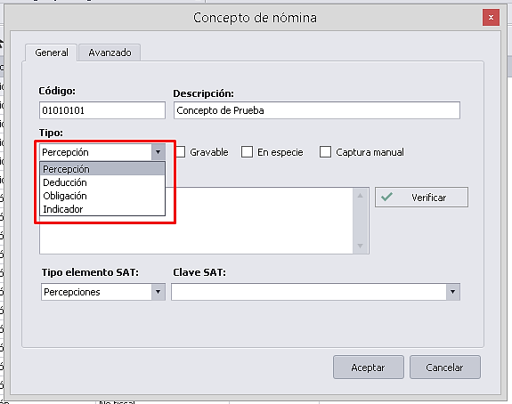

- En el caso de las percepciones selecciona si es una percepción Gravable, en Especie o Captura Manual, para las Deducciones, Obligaciones e Indicadores solo se puede seleccionar captura manual.
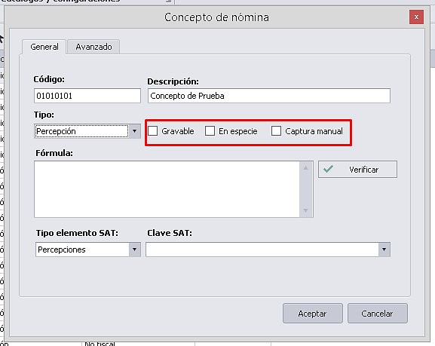
- Agrega la formula con la cual se realizara el cálculo de nuestro concepto, a un costado del campo formula se encuentra el botón Verificar el cual sirve para saber si la sintaxis es correcta.
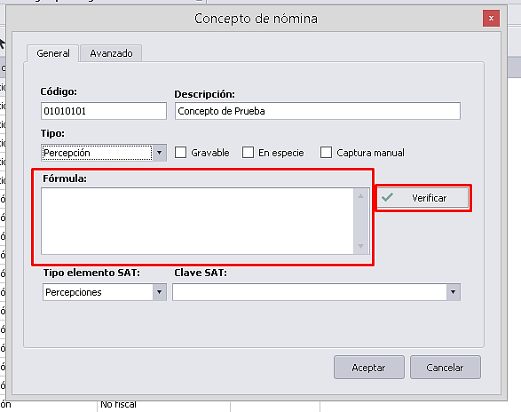
- En caso de no ser correcta la sintaxis de la formula le mandara un mensaje, el cual le indica el error.
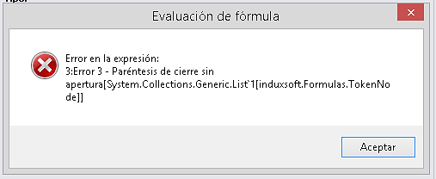
- Seleccione el tipo de elemento SAT que corresponde al Concepto.
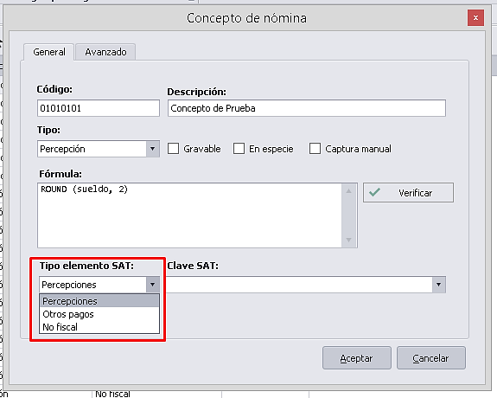
- Elige la clave del concepto en base al catálogo del SAT.
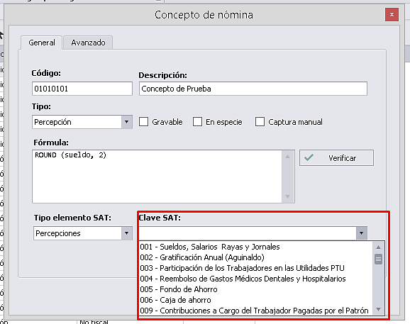
- Si necesita realizar cambios en el concepto, seleccione y de clic en editar, le abrirá la ventana de Concepto de nómina, donde podrá editar toda la información.
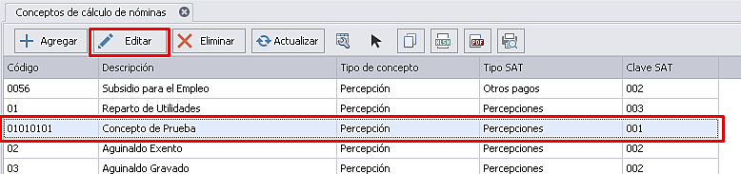
- Para eliminar un concepto seleccione el concepto y clic en eliminar, le mostrara una ventana para confirmar la acción.
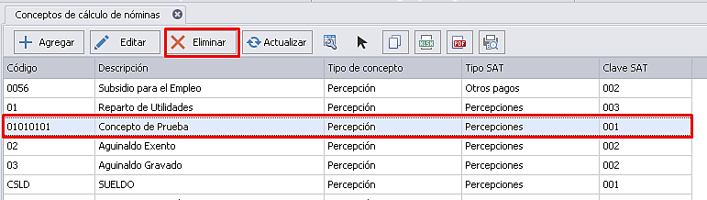

Variables y fórmulas
- Haga clic en Variables y fórmulas.
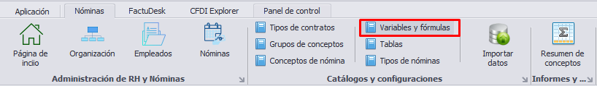
- En la pestaña Variables y formulas haga clic en Agregar.
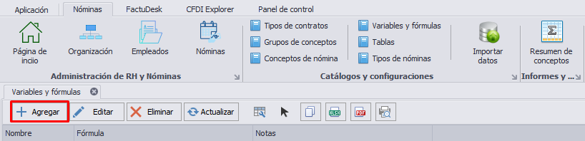
- En la ventana Variable de sistema, agrega el nombre que le asignara.
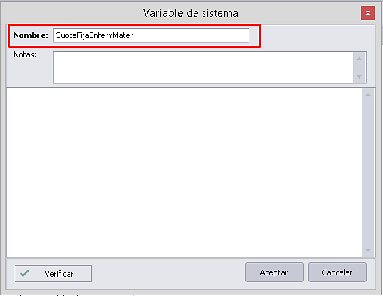
- En el apartado Notas agregue la descripción de la información que arroja la variable.
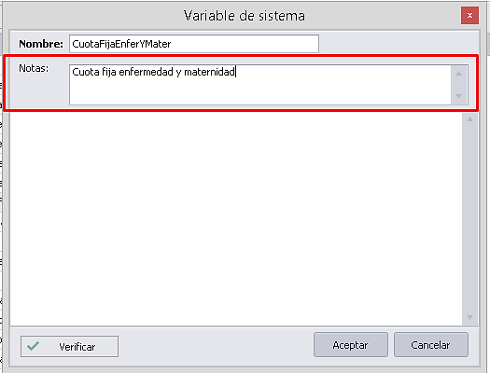
- En el siguiente campo ingresa la fórmula o valor constante de la variable.
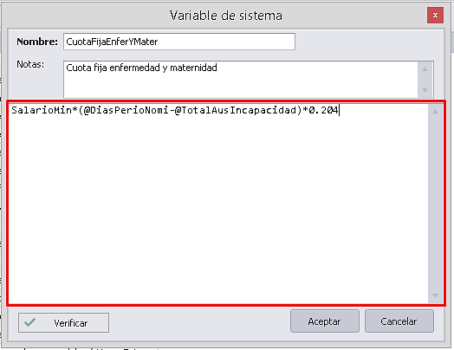
- Al hacer clic en el botón verificar le indicara si la sintaxis es correcta o errónea.
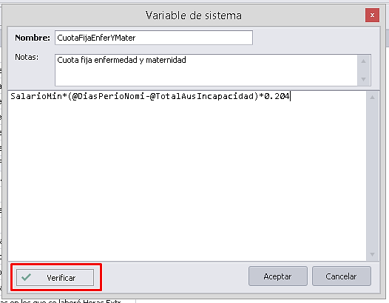

- Al no ser correcta la sintaxis de la formula lanza un mensaje el cual indica el error.
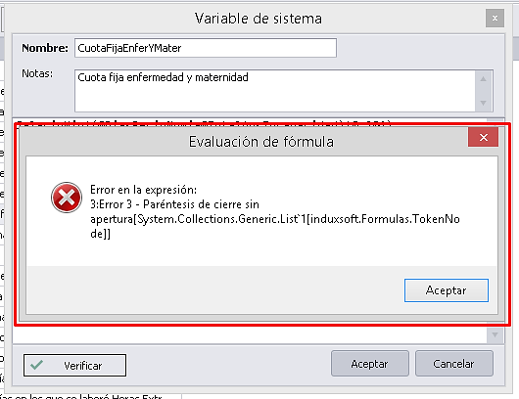
- Para editar una variable da clic sobre la variable y posteriormente en Editar, esto le permitirá cambiar toda la información de la variable.
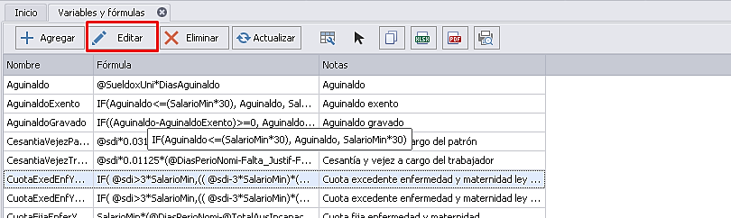
- Si desea eliminar una variable, seleccione la variable y de clic en Eliminar.
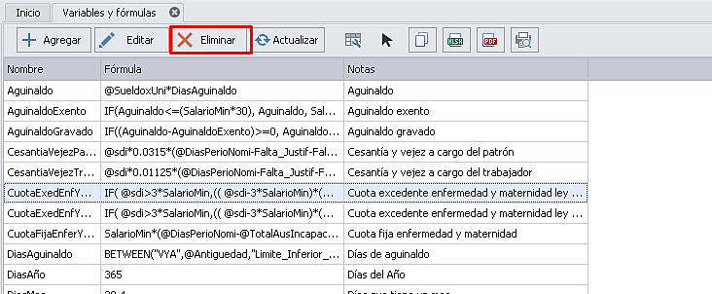
- Al eliminar le arroja una ventana de confirmación de la acción, le da clic en Aceptar para concluir el proceso.
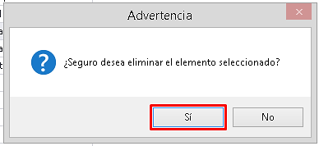

Tablas
- Haga clic en Tablas.
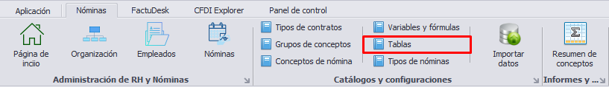
- En la pestaña Tablas para cálculos fiscales haga clic en Agregar.
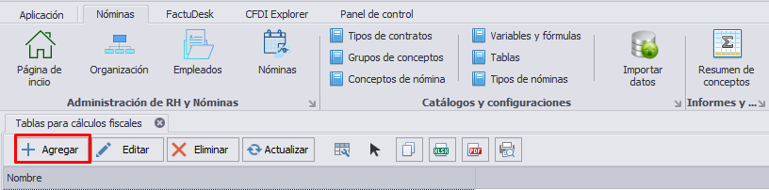
- En la ventana Tabla del sistema escribe el nombre que llevara la tabla.
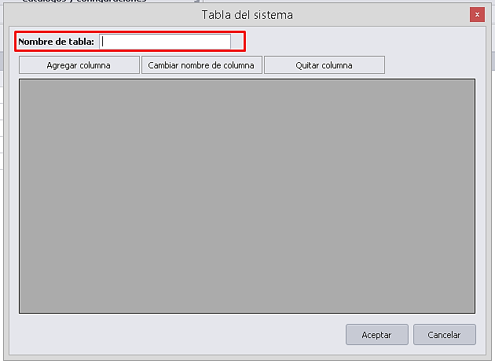
- Haga clic en Agregar columna, en la ventana emergente debe ingresar el nombre de la columna, Sin caracteres especiales o espacios en blanco.
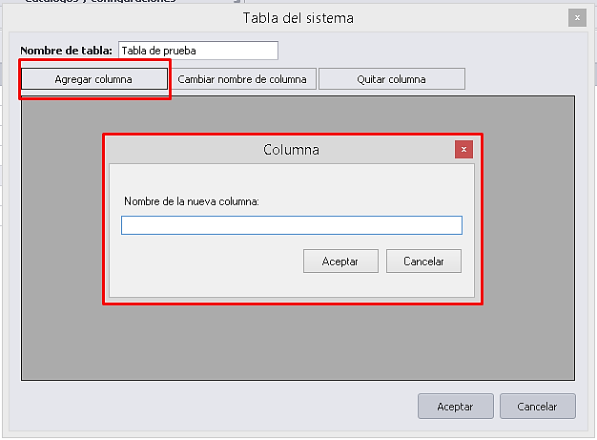
- Si requiere modificar el nombre de la columna, seleccione la columna y de clic en cambiar nombre de columna.
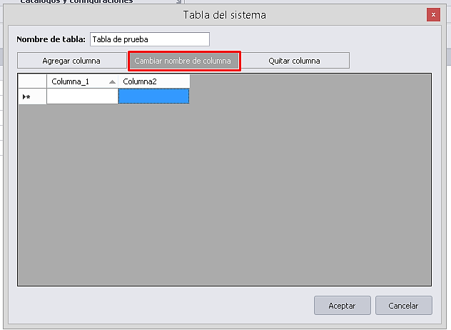
- Para quitar una columna, seleccione y de clic en Quitar columna, le arroja una ventana para confirmar la acción.
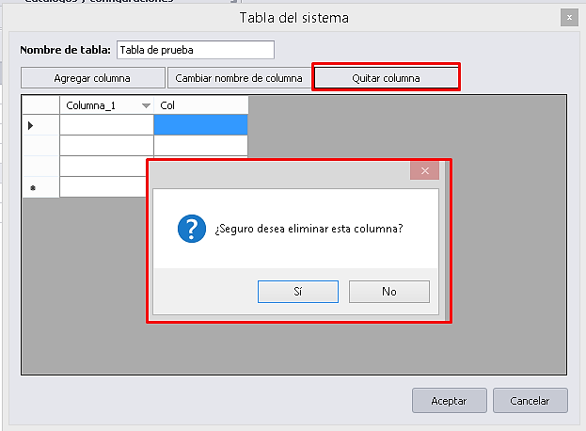
- Ingrese los valores de la columna dando clic sobre el campo, los valores a ingresar deben ser únicamente numéricos.
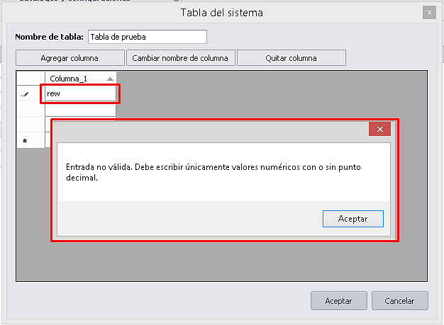

- Al terminar de ingresar los valores haga clic en Aceptar.
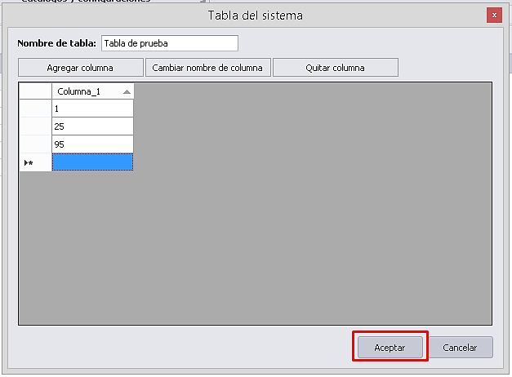
- Si desea agregar o editar información de la tabla debe seleccionar la tabla y haga clic en Editar.
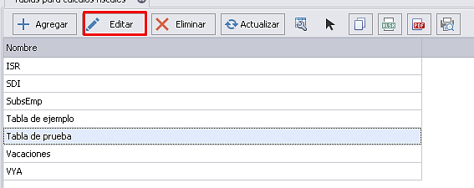
- Para eliminar una tabla seleccione la tabla y de clic en Eliminar.
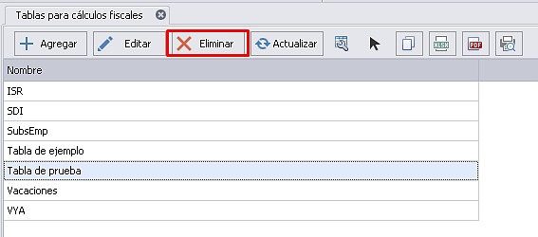

Tipos de nóminas
- Haga clic en Tipos de nóminas
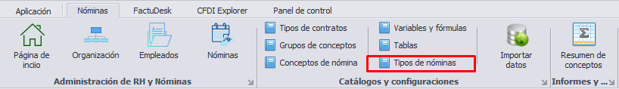
- En la pestaña tipos de nóminas haga clic en Agregar.
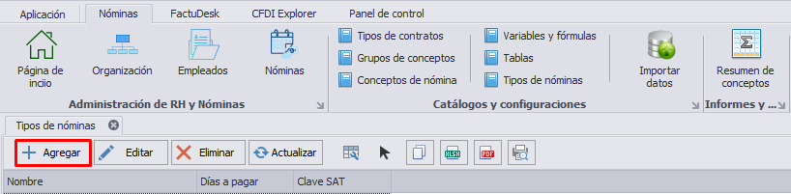
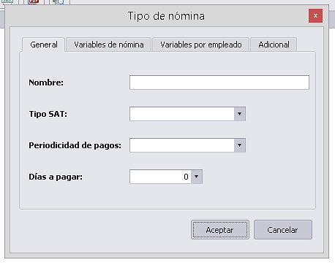
- En la ventana de configuración de la nómina en la pestaña General ingresa el nombre que corresponde a la nómina que esta dando de alta.

- Elige el tipo de nómina de acuerdo a las dos opciones dispuestas por el SAT.
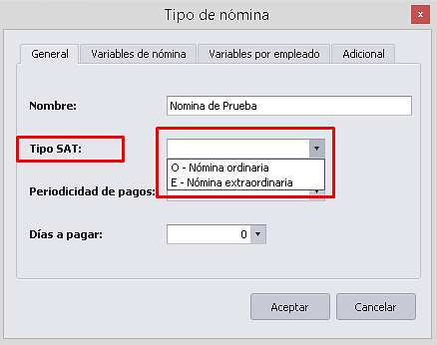
- Selecciona la periodicidad de pago dependiendo a sus necesidades.
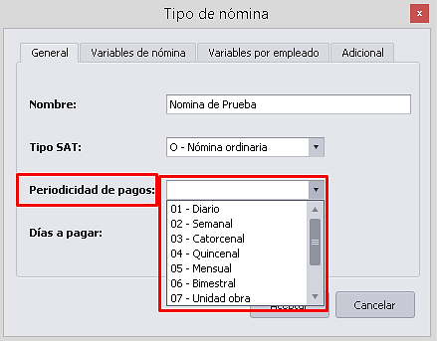
- Introduce la cantidad de días a pagar correspondiente a su nómina.
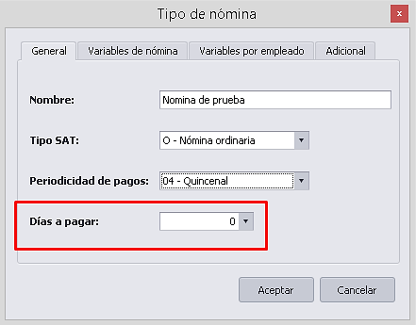
- En la pestaña Variables de nómina, agrega las variables que requiere aparezcan en su nómina para todos sus empleados, escribe la variable y haga clic en agregar
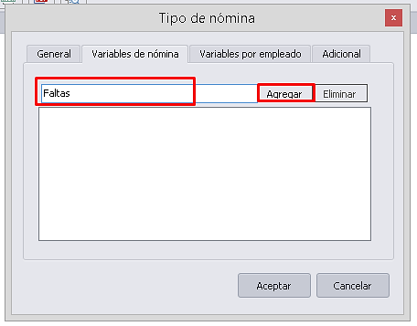
- Si requiere borrar alguna de las variables debe seleccionarla y hacer clic en Eliminar.
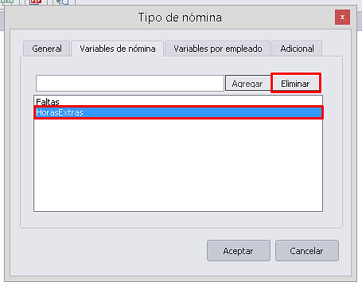
- En Variables por empleado, agrega o elimina las variables que apareceren únicamente en cada uno de los empleados, escribe la variable y haga clic en agregar.
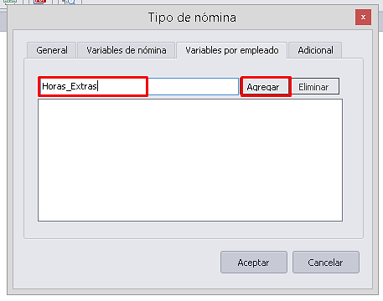
- En el apartado Adicional se selecciona de la lista que previamente dio de alta en Grupos de conceptos el grupo de conceptos definido para el tipo de nómina.
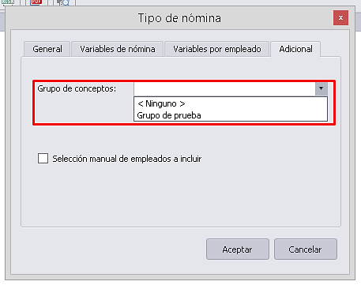
- Si requiere que todos los empleados de esa nómina contengan el grupo de conceptos deja desmarcada la casilla, al marcarla elige que empleados llevaran dicha información.
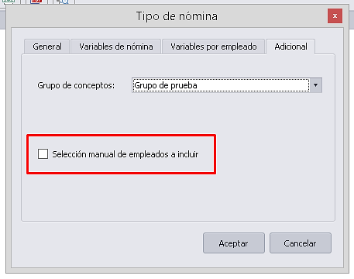
- Para realizar cambios en la nómina seleccione el tipo de nómina y haga clic en Editar.
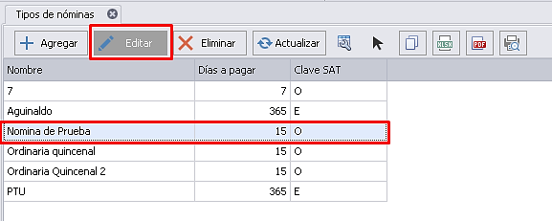

- Si desea quitar alguna nómina que no necesite, seleccione el tipo de nómina y haga clic en Eliminar.
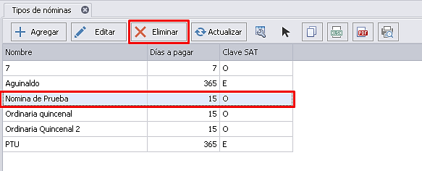
- Le mostrara una ventana que le indicara si está seguro de realizar la acción de clic en Si para eliminarla.
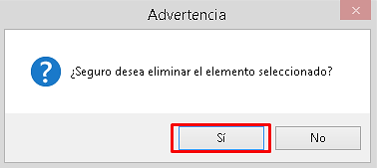

Resumen de Conceptos
- Haga clic en Resumen de conceptos.
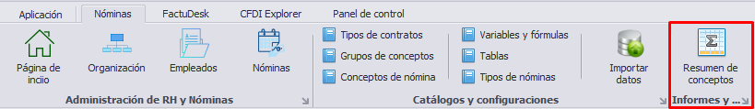
- Le muestra una ventana en la cual elige el tipo de resumen que requiere.
Detallado por empleado
- Seleccione el campo Detallado por empleo.
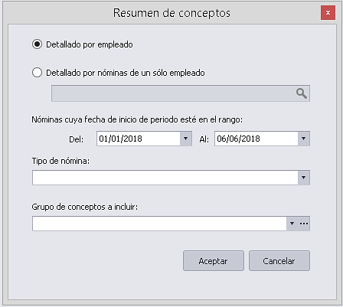
- Elige el rango en el cual se encuentran las nóminas que integraran el reporte.
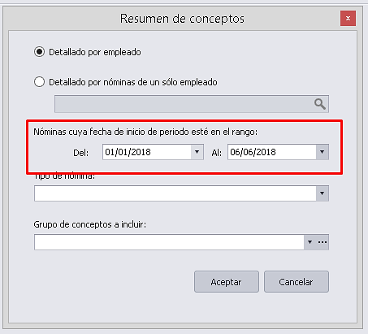
- Elige el tipo de nómina en el que se encuentran sus empleados.
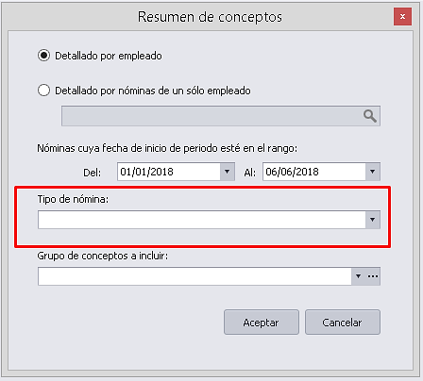
- Seleccione el grupo de conceptos que incluirá en el reporte. Una vez seleccionado haga clic en Aceptar para visualizar el reporte.
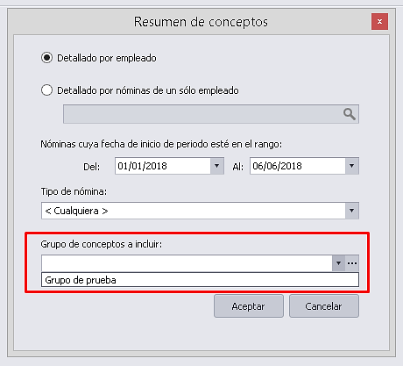
- A continuación se muestra el reporte con la información que se configuro.
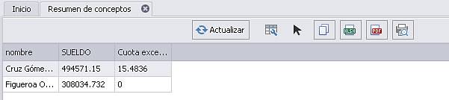
Detallado por nómina de un solo empleado
- Selecciona el tipo de reporte Detallado por nóminas y haga clic en la lupa para buscar al empleado del cual quiere el reporte.
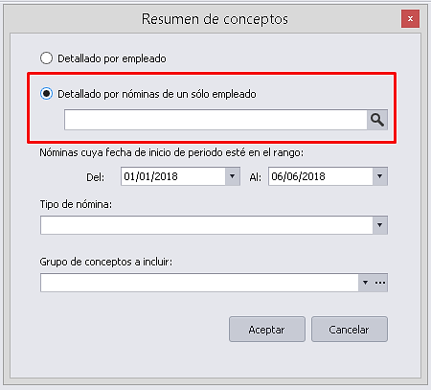
- En el buscador ingresa un identificador o nombre para localizar al empleado, seleccione el empleado y haga clic en Aceptar.
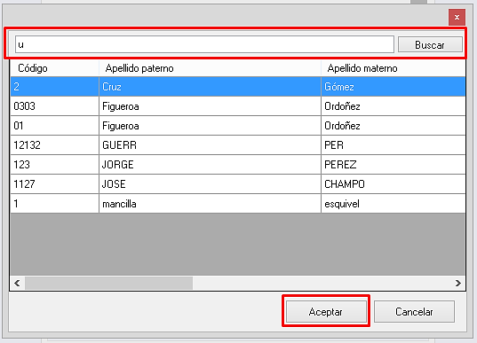
- Elige el rango en el cual se encuentran las nóminas que integraran el reporte.
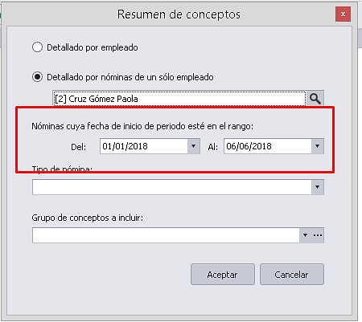
- Elige el tipo de nómina de la cual necesita el reporte.
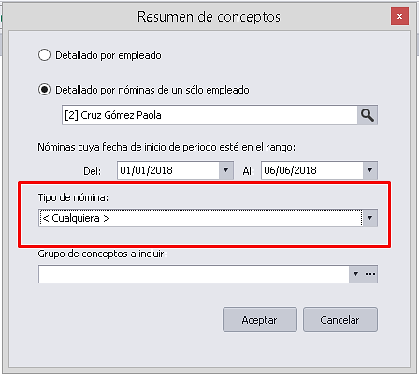
- Seleccione el grupo de conceptos que incluirá en el reporte. Una vez seleccionado haga clic en Aceptar para visualizar el reporte.
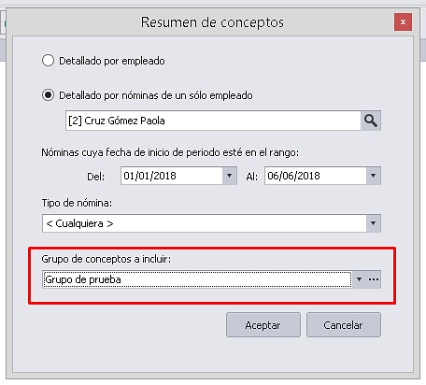
- A continuación se muestra el reporte con la información configurada, en él se muestran todas las nóminas en las cual empleado fue participe.
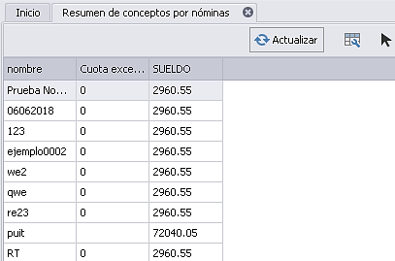

Funciones de la Barra de Herramientas

- Al hacer clic sobre el icono de la tabla y herramienta se despliega una nueva fila que sirve para filtrar la información.
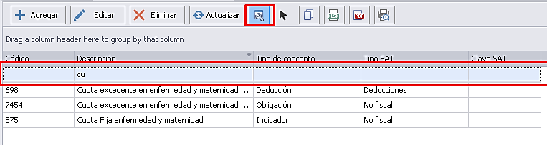

- La flecha negra sirve para seleccionar la información que requiera copiar, para realizar la copia de la información utiliza el botón que se encuentra a un costado.

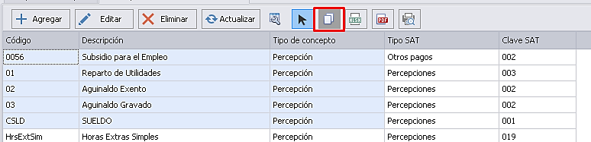

- Los siguientes dos botones se utilizan para exportar en Excel o PDF la información del campo en el cual se encuentra trabajando, ya sea que se quiera exportar toda la información o algunos datos para lo cual se utiliza la flecha negra para seleccionarlo.
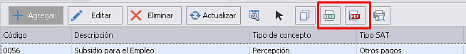

- El icono de la impresora muestra la vista previa de impresión, tiene la opción de editar la información si así lo requiere.
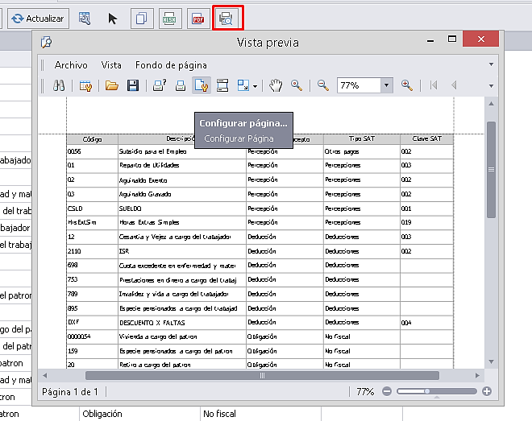

Intérprete de fórmulas
Expresiones
Constantes •
- Numéricas. Inician con un número, un signo menos (negativo) o un punto, los caracteres subsecuentes pueden ser solo números, el punto decimal (carácter punto) es flotante.
  - 10
  - 10.58
  - 0.58
  - .69
  - -5
  - -.25
  - -0.58
- De cadena. Están delimitadas por comillas dobles y pueden contener cualquier carácter imprimible (no se admiten secuencias de control o escape).
  - “Hola mundo”
  - “Esto es una cadena de caracteres”

Identificadores
Todos los identificadores son sensibles a mayúsculas y minúsculas, por lo que A no es lo mismo que a.
- Variables. Deben iniciar con una letra y pueden contener cualquier combinación de letras, números (A-Z, a-z, 0-9) y el guion bajo (_).
  - A
  - Variable_Numerica
- Funciones. Siguen las mismas reglas para las variables pero deben ser seguidas de una pareja de paréntesis que encierre los parámetros existan o no. Si hubiese parámetros, deberán delimitarse con una coma
  - F()
  - Funcion(10,25.5,”hola”)

Operadores
- Aritméticos
  - + Suma
  - – Resta
  - * Multiplicación
  - / División •
- Lógicos
  - < Menor qué
  - > Mayor qué
  - <= Menor o igual qué
  - >= Mayor o igual qué
  - == Igual
  - != Desigualdad

Fórmulas
Todas las fórmulas cumplen con el siguiente patrón:
<Constante o identificador> <Operador> <Constante o identificador> [<Operador><Constante o
Identificador>]…
- Variable+10.50
- A+B*5

Prioridad de operadores
Las operaciones aritmético lógicas se realizan según el siguiente orden en una expresión:
- Operaciones lógicas (<>!=<=…)
- Multiplicaciones (*) y divisiones (/)
- Sumas (+) y restas (-)

Para modificar esta prioridad deben utilizarse agrupadores, es decir parejas de paréntesis ().
Ejemplo
4+5*3 es igual a 19
(4+5)*3 es igual 27

Tipos de datos
Aunque no hay tipos estrictos, internamente se diferencia entre dos tipos de datos: Numéricos y de cadena.

Por regla general forzar operaciones matemáticas sobre valores de cadena desencadenará un error en tiempo de ejecución que será anulado y la fórmula retornará cero, pudiéndose consultar el mensaje pertinente en el log del proceso.

Los datos numéricos pueden contener valores enteros o punto flotante con una precisión de hasta
8 decimales. Internamente el intérprete almacena los valores numéricos en tipos DECIMAL de Net
Framework.

El rango de valores numéricos va de -99999999.9999 a 99999999.9999

Los resultados de evaluaciones lógicas se consideran numéricos también, siendo 1 para resultados verdaderos y 0 para resultados falsos.

Los tipos de cadena soportan secuencias hasta 1024 caracteres.

La concatenación de cadenas se realiza mediante el operador +, por lo que “hola”+”mundo” da como resultado la cadena “holamundo”.

Variables
En Nómina Serie E V10 existen las Variables Predefinidas y las Variables de nómina.

Variables Predefinidas
Estas variables han sido definidas por el proceso que realiza los cálculos de nómina y permiten acceder a valores que cambian por cada empleado o bien que dependen de la misma nómina que se está generando.

Variable Predefinida | Descripción | Raíz del dato
@SueldoMensBru | Sueldo mensual bruto | Contrato/ Sueldo y Jornada
@FactordIntegra | Factor de integración | Contrato/ Sueldo y Jornada
@SueldoxUni | Sueldo por unidad de pago | Contrato/ Sueldo y Jornada
@SeptimoDia | Séptimo día | Contrato/ Sueldo y Jornada
@DiasLabxSem | Días laborales por semana | Contrato/ Sueldo y Jornada
@PromHrsxDia | Promedio de horas por día | Contrato/ Sueldo y Jornada
@DiasPerioNomi | Días del periodo de la nómina | Nóminas/ Crear nómina
@FechaIniPerio | Fecha de inicio del periodo de la nómina | Nóminas/ Crear nómina
@FechaFinPerio | Fecha de fin del periodo de la nómina | Nóminas/ Crear nómina
@Dias1Semana | Días de una semana | Sistema
@TipoNomina | Identificador del tipo de nómina | Nóminas/ Crear nómina
@Contrato | Identificador del tipo de contrato | Contrato
@Empleado | Identificador del empleado | Empleados
@Antiguedad | Antigüedad | Contrato
@Nomina | Nombre de la nómina | Nóminas/ Crear nómina
@Unidad | Unidad puede ser: Por Hora u otro tipo de jornada | Contrato/ Sueldo y jornada
@TotalPerGrav | Total de percepciones gravadas | Pre-nómina
@TotalPerNoGrav | Total de percepciones no gravadas | Pre-nómina
@TotalPerEsp | Total de percepciones en especie | Pre-nómina
@TotalPercep | Total de percepciones | Pre-nómina
@TotalDeduc | Total de deducciones | Pre-nómina
@TotalObliga | Total de obligaciones | Pre-nómina
@TotalIndicador | Total de indicadores | Pre-nómina
@sdi | Salario diario integrado | Contrato/ Sueldo y jornada
@cantidad | Cantidad a pagar
@INxEG | Incapacidad por enfermedades en general
@INxRT | Incapacidad por riesgo de trabajo | Pre-nómina
@INxMA | Incapacidad por maternidad | Pre-nómina
@FINJ | Faltas injustificadas | Pre-nómina
@HESE | Horas extras simples exentas | Pre-nómina
@HESG | Horas extras simples gravadas | Pre-nómina
@HEDE | Horas extras dobles exentas | Pre-nómina
@HEDG | Horas extras dobles gravadas | Pre-nómina
@HETE | Horas extras triples exentas | Pre-nómina
@HETG | Horas extras triples gravadas | Pre-nómina
@Total_Dias_trab_Todos | Total de días trabajados por todos los empleados | Pre-nómina/ Más variables
@Suma_Sueldo_Todos | Sumatoria de los sueldo de todos los empleados | Pre-nómina/ Más variables
@sueldo | Sueldo por jornada | Contrato/ Sueldo y Jornada
@PTU_GananciasAno | Utilidades en el año para el cálculo del PTU | Pre-nómina/ Más variables

Variables de nómina. Toman el valor que el usuario indique y se establecen en el catálogo de Variables y Fórmulas, pueden contener un valor constante o bien una fórmula.

Nombre | Fórmula | Notas
Aguinaldo | @SueldoxUni*DiasAguinaldo | Aguinaldo
AguinaldoExento | IF(Aguinaldo<=(SalarioMin*30), Aguinaldo, SalarioMin*30) | Aguinaldo exento
AguinaldoGravado | IF((Aguinaldo-AguinaldoExento)>=0, Aguinaldo-AguinaldoExento, 0) | Aguinaldo gravado
CesantiaVejezPatron | SDI*0.0315*(@DiasPerioNomi-Total_FaltasxIncap_Perio-@FINJ) | Cesantía y vejez a cargo del patrón
CesantiaVejezTrabajador | SDI*0.01125*(@DiasPerioNomi-Total_FaltasxIncap_Perio-@FINJ) | Cesantía y vejez a cargo del trabajador
CuotaExedEnfYMaterPatron | IF( SDI>3*SalarioMin,(( SDI-3*SalarioMin)*(@DiasPerioNomi-Total_FaltasxIncap_Perio))*0.011,0) | Cuota Excedente Enfermedad y Maternidad a Cargo del Patrón
CuotaExedEnfYMaterTrabajador | IF( SDI>3*SalarioMin,(( SDI-3*SalarioMin)*(@DiasPerioNomi-Total_FaltasxIncap_Perio))*0.004,0) | Cuota Excedente Enfermedad y Maternidad a Cargo del Trabajador
CuotaFijaEnferYMater | SalarioMin*(@DiasPerioNomi-Total_FaltasxIncap_Perio)*0.204 | Cuota Fija Enfermedad y Maternidad
DescxFaltas_Injust_Perio | @SueldoxUni*@FINJ | Descuento por Faltas Injustificadas en el Periodo
Desc_IncapxEnfer_Gral_Perio | @SueldoxUni*@INxEG | Descuento de Faltas por Incapacidad por Enfermedades en General en el Periodo
Desc_IncapxMatern_Perio | @SueldoxUni*@INxMA | Descuento de Faltas por Incapacidad por Maternidad en el Periodo
Desc_IncapxRiesgo_Trabajo_Perio | @SueldoxUni*@INxRT | Descuento de Faltas por Incapacidad por Riesgo de Trabajo en el Periodo
DiasAguinaldo | BETWEEN("VYA",@Antiguedad,"Limite_Inferior_Antiguedad","Limite_Superior_Antiguedad", "Dias_Aguinaldo") | Días de aguinaldo  dependiendo de la  antigüedad
DiasAño | 365 | Días del Año
DiasMes | 30.4 | Días que tiene un mes
DiasPrimaVac | BETWEEN("VYA",@Antiguedad,"Limite_Inferior_Antiguedad","Limite_Superior_Antiguedad", "Dias_Prima_Vacacional") | Días de prima vacacional
DiasSemana | 7 | Día de la semana
DiasVacac | BETWEEN("VYA",  @Antiguedad,  "Limite_Inferior_Antiguedad",  "Limite_Superior_Antiguedad",  "Dias_Disfrute_Vacaciones") | Días de vacaciones
DiasXPeriodo | ((@FactordIntegra*PeriodoPago/7)*@Dias1Semana | Días por periodo
EspePensionPatron | SDI*0.0105*(@DiasPerioNomi-Total_FaltasxIncap_Perio) | Especie Pensionados a Cargo del Patrón
EspePensionTrabajador | SDI*0.00375*(@DiasPerioNomi-Total_FaltasxIncap_Perio) | Especie Pensionados a Cargo del Trabajador
GuardyPrestaSPatron | SDI*0.01*(@DiasPerioNomi-Total_FaltasxIncap_Perio-@FINJ) | Guarderías y Prestaciones Sociales a Cargo del Patrón
HorasxDia | 8 | Horas por dia
Horas_Extras_Exentas | (SueldoxHora*@HESE)+(SueldoxHora*(@HEDE*2))+(SueldoxHora*(@HETE*3)) | Importe total de horas extras exentas
Horas_Extras_Gravadas | (SueldoxHora*@HESG)+(SueldoxHora*(@HEDG*2))+(SueldoxHora*(@HETG*3)) | Importe total de horas extras gravadas
InvalyVidaPatron | SDI*0.0175*(@DiasPerioNomi-Total_FaltasxIncap_Perio-@FINJ) | Invalidez y Vida a Cargo del Patrón
InvalyVidaTrabajador | SDI*0.00625*(@DiasPerioNomi-Total_FaltasxIncap_Perio-@FINJ) | Invalidez y Vida a Cargo del Trabajador
ISR | BETWEEN("ISR", ROUND(SalarioNetoGrav, 2), "Limite_Inferior", "Limite_Superior", "Cuota_Fija")*@DiasPerioNomi  +( ROUND(TotalPerGrav, 2)  -(BETWEEN("ISR", ROUND(SalarioNetoGrav, 2), "Limite_Inferior","Limite_Superior", "Limite_Inferior")*@DiasPerioNomi  ))*(BETWEEN ("ISR", ROUND(SalarioNetoGrav, 2),"Limite_Inferior", "Limite_Superior","Porcentaje")/100) | ISR
LimiteHorasExtras | 9 | Limite de horas extra semanales
MesAño | 12 | Meses en el año
PeriodoPago | @TipoNomina | Periodicidad de pago
PorcientoPrima | 0.25 | Porcentaje de prima vacacional
PrestaDineroPatron | SDI*0.007*(@DiasPerioNomi-Total_FaltasxIncap_Perio) | Prestaciones en Dinero a Cargo del Patrón
PrestaDineroTrabajador | SDI*0.0025*(@DiasPerioNomi-Total_FaltasxIncap_Perio) | Prestaciones en Dinero a Cargo del Trabajador
PrimaVacacional | SueldoxUni*DiasPrimaVac | Prima vacacional
PrimaVacExen | IF(PrimaVacacional<=(SalarioMin*15),PrimaVacional,SalarioMin*15) | Prima vacacional exenta
PrimaVacGrav | IF((PrimaVacacional-PrimaVacExen)>=0,PrimaVacacional-PrimaVacExen,0) | Prima vacacional gravada
PTUExento | IF(Reparto_Utilidades<=(UMA*15), Reparto_Utilidades, UMA*15) | Reparto de utilidad exento
PTUGravado | IF((Reparto_Utilidades-PTUExento)>=0, Reparto_Utilidades-PTUExento, 0) | Reparto de utilidad gravado
Reparto_Utilidades | (Reparto_UtilidXSueldo) + (Reparto_UtilidXDias) | Reparto de utilidades
Reparto_UtilidXDias | ((@PTU_GananciasAno/2)/@Total_Dias_trab_Todos)*@DiasPerioNomi | Reparto de utilidades por la suma del total de días trabajados de todos los empleados en la nómina
Reparto_UtilidXSueldo | ((@PTU_GananciasAno/2)/@Suma_Sueldo_Todos)*Sueldo | Reparto de utilidades por la suma del sueldo de los empleados de la nomina
RetiroCargoPatron | SDI*0.02*(@DiasPerioNomi-@FINJ) | Retiro a Cargo del Patrón
RiesgoTrab | 0.005 | Porcentaje de riesgo de trabajo
RiesgoTrabPatron | SDI*RiesgoTrab*(@DiasPerioNomi-Total_FaltasxIncap_Perio-@FINJ) | Riesgo de Trabajo a Cargo del Patrón
Salario | SueldoxUni*DiasPerioNomi | Salario
SalarioMin | 88.36 | Salario minimo
SalarioNetoGrav | TotalPerGrav/@DiasPerioNomi | Salario neto gravable
SDI | IF(@sdi<=SalarioMin,SalarioMin,@sdi) | Salario Diario Integrado
SubsidioEmpleo | BETWEEN("SubsEmp", ROUND(SalarioNetoGrav, 2),"Limite_Inferior", "Limite_Superior", "Cuota_Fija")*@DiasPerioNomi | Subsidio para el empleo
Sueldo | @cantidad*@sueldo | sueldo
SueldoxHora | IF(@Unidad=="JORNADA",@SueldoxUni/8,@SueldoxUni) | Contiene el cálculo del sueldo por hora cuando el tipo de Jornada es diferente de JORNADA POR HORA.
Tipo_Jornada | VAL(@Contrato("TipoJornada")) | Tipo de jornada
TopeExtensionTiempoExtra | ((SalarioMin*5)/7)*@DiasPerioNomi | Tope de Extensión por Tiempo Extra
TotalPerGrav | @TotalPerGrav | Total Percepciones Gravadas
Total_FaltasxIncap_Perio | @INxEG+@INxRT+@INxMA | Total de Faltas por Incapacidad en el periodo
UMA | 80.60 | Unidad de medida y actualización
ViviendaCargoPatron | SDI*0.05*(@DiasPerioNomi-@FINJ) | Vivienda a Cargo del Patrón

Funciones
Las funciones predefinidas permiten realizar cálculos complejos, consultar datos, realizar conversiones de tipos, manejo de fechas o incluso derivar el flujo de interpretación de una fórmula.

Matemáticas
Numérico SQR(Número)
Devuelve la raíz de un número
- Parámetros
  - Número. Valor numérico del cual se calcula la raíz
- Valor de retorno. Numérico, raíz del número

Numérico ABS (Número)
Devuelve el valor absoluto del número, es decir, un número sin signo.
- Parámetros
  - Número. Valor numérico del cual se generar el valor absoluto
- Valor de retorno. Numérico, valor positivo del número especificado

Numérico ROUND (Número, Decimales)
Realiza el redondeo de un número de acuerdo a la cantidad de decimales indicada.
- Parámetros
  - Número. Valor numérico al cual se realizara la operación
  - Decimales. Valor numérico que representa la cantidad de decimales que se utilizaran.
- Valor de retorno. Numérico, valor positivo del número especificado

Numérico RND (limiteinf, limitesup)
Devuelve un número aleatorio en el intervalo de LimiteInf y LimiteSup.
- Parámetros
  - LimiteInf. Valor numérico que representa el menor número que puede devolver la función.
  - LimiteSup. Valor numérico que representa el mayor número que puede devolver la función.
- Valor de retorno. Numérico, un número aleatorio en el intervalo especificado.

Numérico EXP (Número, potencia)
Devuelve un número elevado a la potencia de un número determinado.
- Parámetros
  - Número. Valor numérico que representa la base de exponencial.
  - Decimales. Valor numérico que representa la potencia a la cual será elevado un número.
- Valor de retorno. Numérico, exponencial del número especificado

Numérico SEN (numero)
Devuelve el valor de Seno de un valor dado en radianes
- Parámetros
  - Número. Valor numérico con el que se calculara el valor de SENO
- Valor de retorno. Numérico, valor de SENO.

Numérico COS (numero)
Devuelve el valor de Coseno de un valor dado en radianes
- Parámetros
  - Número. Valor numérico con el que se calculara el valor de COSENO
- Valor de retorno. Numérico, valor de COSENO.
Numérico TAN (numero)
Devuelve el valor de Tangente de un valor dado en radianes
- Parámetros
  - Número. Valor numérico con el que se calculara el valor de TANGENTE
- Valor de retorno. Numérico, valor de TANGENTE

Numérico COCIENTE (numerador, denominador)
Devuelve la parte entera de una división
- Parámetros
  - Numerador. Valor numérico que se dividirá
  - Denominador. Valor numérico que denominador
- Valor de retorno. Numérico. Parte consciente de la división numerador/denominador

Numérico MOD (numero, denominador)
Devuelve el residuo de una división
- Parámetros
  - Numerador. Valor numérico que se dividirá
  - Denominador. Valor numérico que denominador
- Valor de retorno. Numérico. Residuo de la división numerador/denominador

Numérico LOG (numero, base)
Devuelve el logaritmo de un número en la base especificada
- Parámetros
  - Número. Valor numérico del que se calculara el logaritmo
  - Base. Valor numérico base al cual se elevara el logaritmo
- Valor de retorno. Numérico. Logaritmo de número

Numérico TRUN (numero)
Convierte un decimal a entero al quitar la parte fraccionaria.
- Parámetros
  - Número. Valor numérico original a truncar
- Valor de retorno. Numérico. Numero entero.
- 4.56=4

Numérico DEC (numero)
Trunca un número con parte decimal, a solamente su parte fraccionaria.
- Parámetros
  - Número. Valor numérico original a truncar
- Valor de retorno. Numérico. Numero decimal
- Ejemplo: 4.25= 0.25
Lógicas
Numérico IF (Expresion1, Expresion2, Expresion3)
Esta función comprueba si se cumple una condición (Expresion1) y ejecuta una acción si evalúa como VERDADERO (Expresion2) y otro si se evalúa como FALSO (Exprexion3).
- Parámetros
- Expresion1. Condición para la comparación
- Expresion2. Acción a ejecutar en caso verdadero
- Expresion3. Acción a ejecutar en caso falso
- Ejemplo: SI (A>10,B*25,10)
Al no ser soportados valores Boolean, se utiliza en las funciones lógicas su equivalente siendo 1 para VERDADERO y 0 para FALSO. En caso de recibir un parámetro diferente a estos se aplicara el siguiente criterio, se considera cualquier número diferente de 0 como verdadero y si recibe una cadena se asume que es 0 (FALSO).

Numérico OR (Expresion1, Expresion2)
Comprueba si alguno de los elementos es verdadero, y devuelve verdadero. Devuelve Falso si todos son falsos.
- Parámetros
- Expresion1 y Expresion2. Expresiones a Evaluar

Numérico NOT (Expresion1)
Devuelve el valor contrario, si es Falso devuelve Verdadero.
- Parámetros
- Expresion1. Expresiones a Evaluar

Consulta de datos
Table.Morethan (“nombre de la tabla”, valor a comparar,”Columna a comparar”,”columna devuelve”)
Devuelve el valor de un campo de la tabla comparando un valor en una columna específica. Esta función siempre hará la comparación con MENOR QUE (>=)
- Parámetros
- Nombre de la tabla. String, nombre de la tabla para hacer la búsqueda
- Valor a comparar. Numérico, constante a comparar
- Columna a comparar. String, nombre de la columna con la que se hará la comparación
- Columna devuelve. String, nombre de la columna que devolverá al cumplir la comparación.
- Valor de retorno. Contenido de la columna especifica.

Table.Lessthan (“nombre de la tabla”, valor a comparar, “Columna a comparar”, “columna devuelve”)
Devuelve el valor de un campo de la tabla comparando un valor en una columna específica. Esta función siempre hará la comparación con MAYOR QUE (<=)
- Parámetros
- Nombre de la tabla. String, nombre de la tabla para hacer la búsqueda
- Valor a comparar. Numérico, constante a comparar
- Columna a comparar. String, nombre de la columna con la que se hará la comparación
- Columna devuelve. String, nombre de la columna que devolverá al cumplir la comparación.
- Valor de retorno. Contenido de la columna especificada
Table.Equal (“nombre tabla”, valor a comparar,”Columna a comparar”,”columna devuelve”)
Devuelve el valor de un campo de la tabla comparando un valor en una columna específica. Esta función siempre hará la comparación con IGUAL QUE (=)
- Parámetros
- Nombre de la tabla. String, nombre de la tabla para hacer la búsqueda
- Valor a comparar. Numérico, constante a comparar
- Columna límite inferior. String, nombre de la columna con la que se hará la comparación
- Columna límite superior. String, nombre de la columna con la que se hará la comparación
- Columna. String, nombre de la columna que devolverá
- Valor de retorno. Contenido de la columna especifica

Nomina(“nombre dato solicitado”)
- Parámetros
- Nombre de dato solicitado. String nombre de atributo a solicitar del objeto
- Valor de retorno. Variable, contenido del atributo solicitado

Nomina.Tipo(“nombre dato solicitado”)
- Parámetros
- Nombre de dato solicitado. String nombre de atributo a solicitar del objeto
- Valor de retorno. Variable, contenido del atributo solicitado

Empleado (“nombre dato solicitado”)
- Parámetros
- Nombre de dato solicitado. String nombre de atributo a solicitar del objeto
- Valor de retorno. Variable, contenido del atributo solicitado

Conversiones
Cadena STR (Número)
Recibe un parámetro en formato numérico y devuelve un tipo String

Número VAL (Cadena)
Recibe un parámetro en formato cadena y devuelve un tipo numérico

Fechas
Para el manejo de Fechas y Horas se implementa el siguiente objeto, NDT (Formato Fecha – Hora)

Las fechas y horas se manejaran con número que contendrán enteros y decimales, la parte entera representa la fecha y la parte decimal las horas.

STRTONDT (“fecha”, “formato de fecha”)
Convierte la fecha al formato de numérico de la objeto NDT
- Parámetros
- Fecha. String, fecha requerida
- Formato de fecha. String, formato de la fecha
- Valor de retorno. Numérico. Fecha en valor numérico.
- Ejemplo: STRTONDT (“2013-12-06”, “yyyy-mm-dd”) devolverá 20131206

NDTTOSTR (fecha, “formato de fecha”)
Convierte el objeto NDT la fecha al formato de cadena.
- Parámetros
- Fecha. Numérico, fecha requerida
- Formato de fecha. String, formato de la fecha.
- Valor de retorno. Numérico. Fecha en formato cadena
- Ejemplo: NDTTOSTR(20131203,”yyyy-mm-dd”) devolverá “2013-12-03”

DATEDIFT (NDT1, NDT2, “d”)
Devuelve la diferencia en el parámetro indicado, ambos parámetros siendo numéricos.
- Parámetros
- NDT1. numérico, fecha para comparar
- NDT2. numérico, fecha para comparar
- d. String, indica el tipo de comparación
Dónde:
d=días
w=semana
m=meses
y=año
- Valor de retorno. Numérico. Diferencia entre las fechas

DATEADD (NDT, num, “d”)
Devuelve la diferencia en el parámetro indicado, ambos parámetros siendo numéricos.
- Parámetros
- NDT. numérico, fecha para comparar
- num. numérico, cantidad a sumar a la fecha
- d. String, indica el tipo de suma
Dónde:
d=días
w=semana
m=meses
y=año
- Valor de retorno. Numérico. Suma de las fechas (FECHA+CANTIDAD DE d)

TIMEADD(NDT, num, “t”)
Devuelve la diferencia en el parámetro indicado, ambos parámetros siendo numéricos.
- Parámetros
- NDT. numérico, fecha para comparar
- num. Numérico, cantidad a sumar a la hora
- t. String, indica el tipo de suma
Dónde:
H=horas
S=segundos
M=minuto
- Valor de retorno. Numérico. Diferencia entre las fechas (FECHA+CANTIDAD DE d)

TIMEDIF (NDT1,NDT2,”t”)
- Parámetros
- NDT1. numérico, hora para comparar
- NDT2. numérico, hora para comparar
- d. String, indica el tipo de comparación
Dónde:
H=horas
S=segundos
M=minuto
- Valor de retorno. Numérico. Diferencia entre las horas
Consideraciones generales
El usuario no puede definir funciones propias, sin embargo puede utilizar las variables predefinidas para reutilizar fórmulas que no requieran parámetros.

